МІНІСТЕРСТВО ОСВІТИ ТА НАУКИ УКРАЇНИ
НАЦІОНАЛЬНИЙ ТЕХНІЧНИЙ УНІВЕРСИТЕТ УКРАЇНИ
«КИЇВСЬКИЙ ПОЛІТЕХНІЧНИЙ ІНСТИТУТ ІМЕНІ ІГОРЯ СІКОРСЬКОГО»
ФАКУЛЬТЕТ ІНФОРМАТИКИ ТА ОБЧИСЛЮВАЛЬНОЇ ТЕХНІКИ
КАФЕДРА ІНФОРМАЦІЙНИХ СИСТЕМ ТА ТЕХНОЛОГІЙ

Система обліку для детейлінг автосервісу

КУРСОВА РОБОТА
з дисципліни «Технології розроблення програмного забезпечення»

Керівник:  доц. Мамедова К. Ю.  «Допущено до захисту»  _____________________  (особистий підпис керівника)  «___» __________ 20__ р.  Захищено з оцінкою  _____________________  (оцінка)  Члени комісії:  _____________________  (особистий підпис)  _____________________  (особистий підпис) | Виконавець:  Волнушкін В.І.  студент ІІI курсу  групи ІК-23  залікова книжка  № ІК-23ХХ    (особистий підпис виконавця)  «24» грудня 2024 р.  ________________________  (розшифровка підпису)  ________________________  (розшифровка підпису)

Київ 2024

Міністерство освіти та науки України
Національний технічний університет України
«Київський політехнічний інститут імені Ігоря Сікорського»

Кафедра Інформаційних систем та технологій

Дисципліна Технології розроблення програмного забезпечення

Спеціальність Інформаційні системи та технології

Курс III Група IК-23 Семестр 5

ЗАВДАННЯ
на курсову роботу студента
Волнушкіна Віталія Ігоровича
^{(прізвище, ім’я, по батькові)}
1.Тема роботи __Система обліку для детейлінг автосервісу_________________________________
2. Термін здачі студентом закінченої роботи « _24_ » _грудня_ 2024 р.
3.Вхідні дані до роботи методичні вказівки до виконання курсової____________ роботи_____________________________________________________________________________

4. Зміст розрахунково-пояснювальної записки (перелік питань, які підлягають розробці)
Вступ; Загальна характеристика предметної області та розв’язуваних задач; Інформаційне забезпечення додатку; Фільтри, запити, звіти додатку; Програмне забезпечення додатку; Інтерфейс користувача; Висновки; Джерела

5. Перелік графічного матеріалу (з точним зазначенням обов’язкових креслень)
__________________________________________________________________________________
__________________________________________________________________________________
6. Дата видачі завдання «10» вересеня 2024 р.

КАЛЕНДАРНИЙ ПЛАН
№ з/п | Назва етапів роботи та питань, які мають бути розроблені відповідно до завдання | Термін  виконання | Примітки керівника про виконання завдань
1 | Визначення теми курсової роботи | 24.09.24
2 | Аналіз та опис предметної області | 10.10.24
3 | Проектування бази даних | 27.10.24
4 | Розробка сценарію роботи програми | 10.11.24
5 | Розробка програмного забезпечення | 10.12.24
6 | Оформлення пояснювальної записки | 14.12.24
7 | Захист курсової роботи | 24.12.24

Студент  В.І. Волнушкін
^{(підпис)}
Керівник __________ К. Ю. Мамедова
^{(підпис)}

Зміст
Вступ……………………………………………………………………………….....6
1. Загальна характеристика предметної області та розв’язуваних задач………...6
1.1 Опис основного бізнес-процесу, який підлягає автоматизації……………….6
1.2 Склад та ієрархія задач та підзадач, що вирішуються в застосунку…………8
1.3 Схеми вхідних та вихідних інформаційних потоків………………………….8
1.4 Послідовність вирішення задач та під задач………………………………....12
1.5 Специфікація процесів……………………………………...………………....13
1.6 Алгоритми функціонування застосунку ………………………..……………..13
2. Інформаційне забезпечення додатку …………………………………………...15
2.1 Структура бази даних………………………………………………………….15
2.2 Таблиці………………………………………………………………………….15
2.3 Відносини………………………………………………………………………19
2.4 Довідники ………………………………………………………………………20
3. Фільтри, запити, звіти додатку…………………………………………………25
3.1 Фільтрація даних………………………………………………………………25
3.2 Запити до бази даних …………………………………………………………..25
3.3 Звіти для представлення вихідної інформації……………………………….27
3.4 Звіти для представлення результатів фільтрації …………………………….28
3.5 Код бази даних…………………………………………………………………..28
4. Програмне забезпечення додатку………………………………...…………….30
4.1 Опис обраного стеку технологій……………………………………………...30
4.2 Структура програмного забезпечення………………………………………..30
4.3 Діаграма класів………………………………………………………………....31
5. Інтерфейс користувача……………………………………………...…………….32
5.1 Склад головного та спливаючих меню…………………………………...…….32
5.2 Форми вирішення задач та підзадач…………………………………....………32
Висновок………………………………………………………………………...……37
Джерела…………………………………...….……....………...…………………......38
Додаток А…………………………………………………………………………......39

ВСТУП
- Загальна характеристика предметної області та розв’язуваних задач
  - Опис основного бізнес-процесу, який підлягає автоматизації
Основним призначенням системи обліку для детейлінг автосервісу є зберігання, створення та редагування інформації про ціни, послуги та типи транспортних засобів, які може обслуговувати детейлінг-сервіс; ведення звітності про прибутки та витрати компанїї, в тому числі і на податки, зарплатню співробітників, розхідні матеріали та інше; формування бази постійних клієнтів з бонусною системою, що в майбутньому сприятиме збільшенню продажів за рахунок оповіщення таких клієнтів про можливі акційні пропозиції та спонукатиме використати привілеї, які надає бонусна програма. Основні достоїнства такої системи:
Управління інформацією про послуги та ціни
  - Зберігання детальної інформації про послуги детейлінг-сервісу, їх вартість і тривалість виконання.
  - Редагування списку послуг залежно від потреб клієнтів чи змін у бізнес-стратегії.
  - Врахування типів транспортних засобів, які обслуговує сервіс.
Фінансова звітність
  - Ведення обліку прибутків та витрат підприємства, включно з деталізацією на податки, заробітну плату персоналу, закупівлю витратних матеріалів та інші операційні витрати.
  - Автоматизація розрахунків для покращення прозорості фінансових потоків та зменшення людських помилок.
База даних клієнтів
  - Формування бази постійних клієнтів із записом їхніх контактних даних, історії замовлень і особистих вподобань.
  - Реалізація бонусної програми, яка мотивує клієнтів користуватися послугами сервісу повторно.
Ця система дозволяє детейлінг-сервісу не лише ефективно керувати бізнес-процесами, але й створювати додаткову цінність для клієнтів, що, у свою чергу, сприяє зростанню лояльності та прибутковості компанії.

Таблиця 1: дійові особи і прецеденти

Директор | - Може переглядати загальну інформацію про продажі  - Може додавати, змінювати та видаляти інформацію про співробітників  - Може додавати, змінювати та видаляти інформацію про клієнтів  - Може додавати, змінювати та видаляти про послуги, які надаються  - Може розраховувати клієнтів на касі  - Може дивитись в звітність більш поглиблено: топ продаж, ревеню, витрати та валовий прибуток автосервісу  - Має доступ до Бізнес-налаштувань, де може додавати, змінювати та видаляти інформацію про:  - Типи транспортних засобів, що обслуговуються;  - Витрати компанії  - Назву та адресу компанії
Менеджер | - Має всі ті ж повноваження, що й Директор, крім доступу до розділу Бізнес-налаштувань.
Касир | - Може додавати, змінювати та видаляти інформацію про клієнтів  - Проводить консультацію та розрахунок клієнта
Робітник | Присутній у базі працівників. Виконує поставлену менеджером або директором задачу.

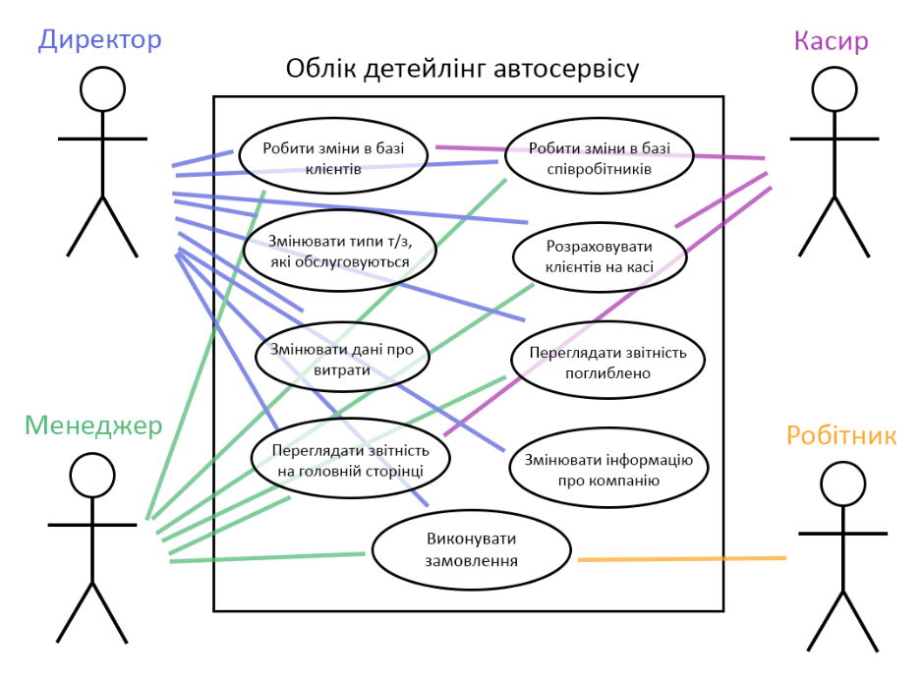
Рис. 1.2 Розширена діаграма прецедентів

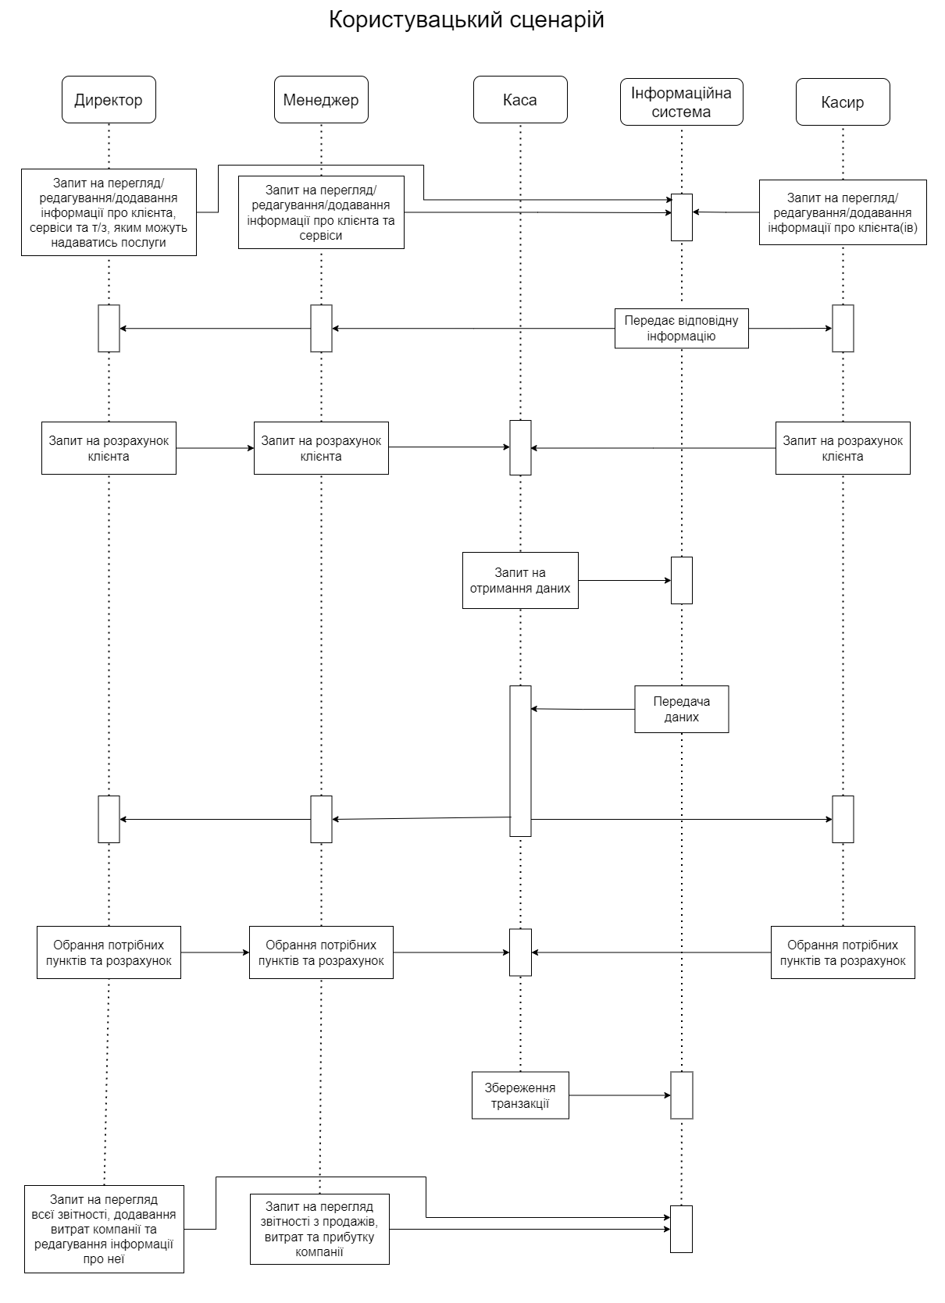
  - Склад та ієрархія задач та підзадач, що вирішуються в застосунку
Головна мета цього застосунку полягає у створенні системи, яка забезпечує можливість обслуговувати клієнтів контролюючи, при цьому, доступ користувача (співробітника) до певного функціоналу програми в залежності від його позиції в штаті компанії. Крім того, програма повинна надавати користувачу можливість здійснювати перегляд, додавання та редагування конкретних даних за визначеними параметрами, фільтруючи інформацію певного типу даних.
Ще однією важливою функцією застосунку є можливість автоматично обраховувати валовий прибуток компанії на основі даних про продажі та витрати на матеріали, зарплатні співробітникам та інше.
Оскільки в програмі передбачена система авторизації, доступ до якої мають лише особи з підтвердженим статусом, це надає таким користувачам можливість вносити зміни у збережену інформацію в рамках програмно заданих обмежень.

  - Схеми вхідних та вихідних інформаційних потоків для кожної задачі та підзадачі.

Програма поділяється на такі пункти меню та їх вкладки:
- Employees – доступна тільки менеджеру та директору
- Customers
- Services – доступна тільки менеджеру та директору
- Cash register
- Income report – доступна тільки менеджеру та директору
  - Top selling
  - Revenus
  - Expenses
  - Gross Profit
- Business settings – доступна тільки директору
  - Vehicle types
  - Expenses
  - Company Details
Для кожної із вкладок визначені певні операції, які користувач може виконувати із даними, що представлені на обраній вкладці.

Рис 1.3 схема вхідних і вихідних потоків
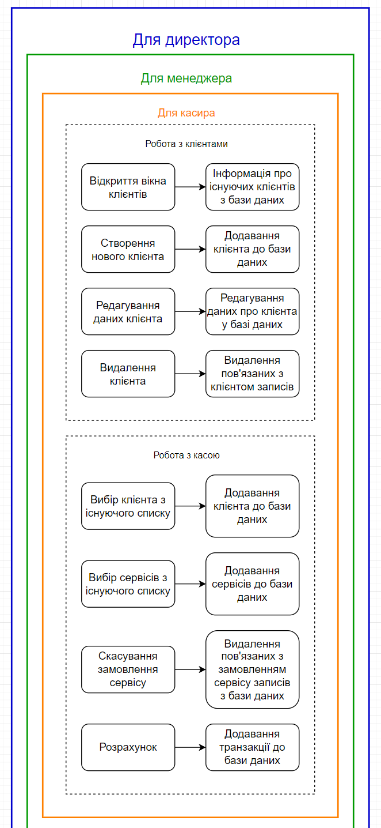
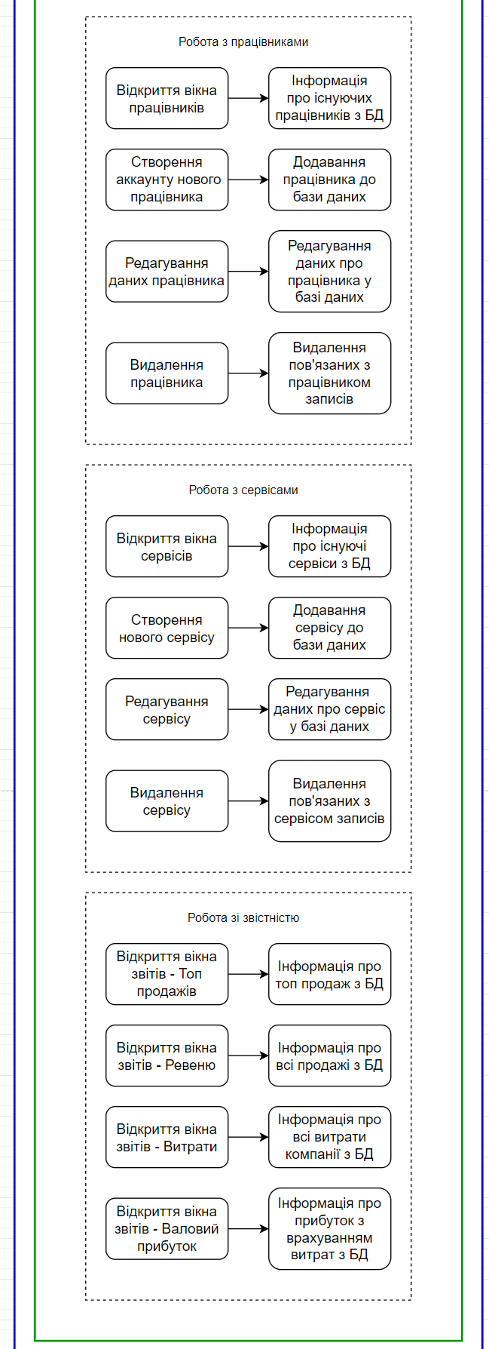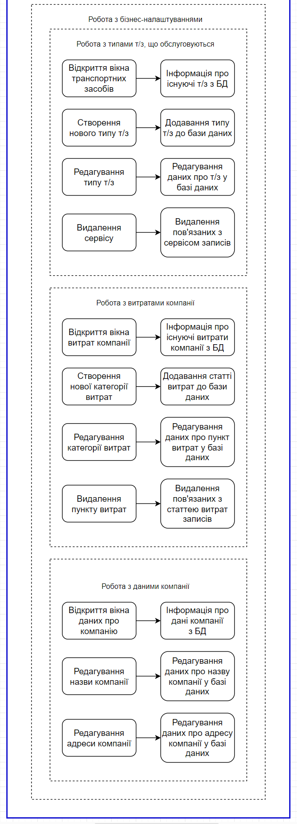
  - Порядок виконання задач і підзадач

Для початку необхідно змоделювати базу даних, яка міститиме інформацію про послуги, клієнтів, співробітників, дані про фінансові операції, а також бізнес-налаштування (типи транспортних засобів, які можуть обслуговуватись в автосервісі, витрати та деталі компанії). Після створення бази даних її слід наповнити певною інформацією для початкового тестування.
Далі потрібно реалізувати інтерфейс програми, який буде розділений на кілька пунктів меню відповідно до ролей користувачів:
- Директор – доступ до всіх розділів програми, включно з фінансовими звітами та бізнес-налаштуваннями.
- Менеджер – доступ до розділів, пов'язаних із управлінням співробітниками, клієнтами, послугами та фінансовими звітами.
- Касир – доступ до розділів, пов'язаних із касовими операціями та клієнтськими даними.
Для кожного розділу створюються пункти меню з відповідним функціоналом:
- Dashboard – доступний для всіх ролей, слугує привабливою початковою сторінкою з фінансовими показниками успішності бізнесу.
- Employees – доступний лише менеджеру та директору; містить функції додавання, редагування та видалення записів про співробітників.
- Customers – доступний усім ролям; дозволяє переглядати, додавати та редагувати дані клієнтів.
- Services – доступний лише менеджеру та директору; містить функції управління послугами (додавання, редагування, видалення).
- Cash register – доступний усім ролям; використовується для реєстрації продажів і проведення оплат.
- Income report – доступний лише менеджеру та директору; містить підвкладки:
  - Top selling – найпопулярніші послуги.
  - Revenues – доходи за певний період.
  - Expenses – витрати на матеріали, зарплати тощо.
  - Profit – розрахунок валового прибутку.
- Business settings – доступний лише директору; включає налаштування типів транспортних засобів, статей витрат та інформації про компанію.
Після створення основного функціоналу потрібно реалізувати систему авторизації з обмеженням доступу до меню та функцій залежно від ролі користувача.

  - Специфікація процесів
Кожен етап розробки застосунку включає свої вхідні та вихідні дані. Інформація, яка генерується на одному етапі (наприклад, створення нового запису про клієнта чи послугу), стає основою для інших етапів (фінансовий звіт, продажі). Усі дані в програмі взаємопов’язані, забезпечуючи логічну цілісність та автоматизацію бізнес-процесів.
Програма передбачає можливість фільтрування, редагування та доповнення даних. Зміни, внесені одним користувачем (наприклад, додавання нового запису про клієнта), автоматично синхронізуються та стають доступними іншим авторизованим користувачам відповідно до їхніх прав доступу.
  - Алгоритм функціонування додатку
Користувач проходить авторизацію, після чого йому надається доступ до інтерфейсу, відповідного його ролі. Наприклад:
- Директор бачить усі фінансові показники та має доступ до налаштувань бізнесу.
- Менеджер може керувати послугами, клієнтами та переглядати звіти.
- Співробітник має доступ до касових операцій та бази клієнтів.
Програма побудована так, що будь-які зміни (наприклад, додавання нового запису про продаж чи редагування інформації про клієнта) автоматично відображаються для всіх відповідних користувачів, забезпечуючи актуальність даних та синхронізацію між процесами.
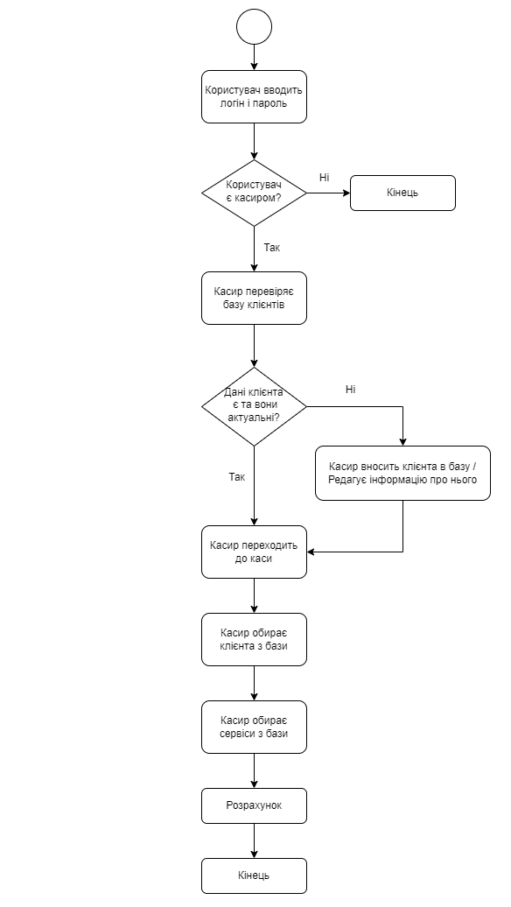
Рис 1.6 Алгоритм «Розрахунок клієнта»
- Інформаційне забезпечення додатку
  - Структура бази даних
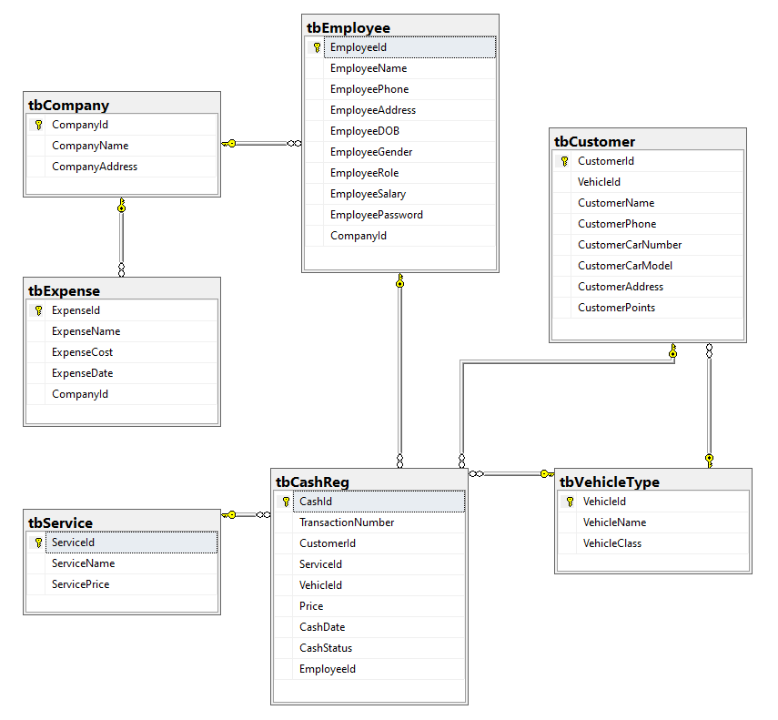
Рис 2.1.1 ER-діаграма

  - Таблиці
Таблиця tbCompany містить інформацію про назву та адресу детейлінгу (компанії).

Найменування атрибутів |  | Тип  поля | Розмір  поля | Обмеження
Унікальний код компанії | CompanyId | Int | 4 | Not null
Назва компанії | CompanyName | Nvarchar | 100
Адреса | CompanyAddress | Nvarchar | 100
Таблиця 2.2.1 Таблиця tbCompany (Компанія)

Таблиця tbExpense слугує для внесення даних про витрати детейлінг автосервісу на матеріали, зарплатню та інше. Поле CompanyId - являє собою зовнішній ключ, що посилається на поле CompanyId таблиці tbCompany.

Найменування атрибутів |  | Тип  поля | Розмір  поля | Обмеження
Унікальний код позиції | ExpenseId | Int | 4 | Not null
Назва позиції витрат | ExpenseName | Nvarchar | 100
Витрачена сума | ExpenseCost | Decimal | 9
Дата списання | ExpenseDate | Date | 3
Унікальний код компанії | CompanyId | Int | 4
Таблиця 2.2.2 Таблиця tbExpense (Ціна товару/послуги)

Таблиця tbService слугує для зберігання інформації про послуги, які надає детейлінг сервіс, та їх ціни. Поле CompanyId - являє собою зовнішній ключ, що посилається на поле CompanyId таблиці tbCompany.

Найменування атрибутів |  | Тип  поля | Розмір  поля | Обмеження
Унікальний код послуги | ServiceId | Int | 4 | Not null
Назва послуги | ServiceName | Nvarchar | 100
Ціна за послугу | ServicePrice | Decimal | 9
Таблиця 2.2.3 Таблиця tbService (Сервіс)

Таблиця tbEmployer слугує для даних про співробітників, а також надає доступ до користування даною системою обліку через встановлення посади та пароля. Поле CompanyId - являє собою зовнішній ключ, що посилається на поле CompanyId таблиці tbCompany.

Найменування атрибутів |  | Тип  поля | Розмір  поля | Обмеження
Унікальний код співробітника | EmployeeId | Int | 4 | Not null
Ім’я (логін) | EmployeeName | Nvarchar | 250
Номер телефону | EmployeePhone | Nvarchar | 100
Адреса проживання | EmployeeAddress | text | 16
Дата народження | EmployeeDOB | Nvarchar | 100
Стать | EmployeeGender | Nvarchar | 100
Посада | EmployeeRole | Nvarchar | 100
Зарплатня | EmployeeSalary | Decimal | 9
Пароль користувача | EmployeePassword | Nvarchar | 100
Унікальний код компанії | CompanyId | Int | 4
Таблиця 2.2.4 Таблиця tbEmployee (Роботодавець)

Таблиця tbCashReg слугує для збереження даних про оплату послуг. Поле CustomerId - являє собою зовнішній ключ, що посилається на поле CustomerId таблиці tbCustomer. Поле ServiceId - являє собою зовнішній ключ, що посилається на поле ServiceId таблиці tbService. Поле VehicleId - являє собою зовнішній ключ, що посилається на поле VehicleId таблиці tbVehicleType. Поле EmployeeId - являє собою зовнішній ключ, що посилається на поле EmployeeId таблиці tbEmployee.

Найменування атрибутів |  | Тип  поля | Розмір  поля | Обмеження
Унікальний код в касі | CashId | Int | 4 | Not null
Номер транзакції | TransactionNumber | Nvarchar | 100
Унікальний код клієнта | CustomerId | Int | 4
Унікальний код послуги | ServiceId | Int | 4
Унікальний код т/з | VehicleId | Int | 4
Вартість замовлення | Price | Decimal | 9
Дата замовлення | CashDate | Date | 3
Статус замовлення | CashStatus | Nvarchar | 100
Унікальний код співробітника | EmployeesId | Int | 4
Таблиця 2.2.5 Таблиця tbCashReg (Каса)

Таблиця tbCustomer слугує для збереження даних про клієнта. Поле VehicleId - являє собою зовнішній ключ, що посилається на поле VehicleId таблиці tbVehicleType.

Найменування атрибутів |  | Тип  поля | Розмір  поля | Обмеження
Унікальний код клієнта | CustomerId | Int | 4 | Not null
Унікальний код т/з | VehicleId | Int | 4
Ім’я клієнта | CustomerName | Nvarchar | 100
Номер телефону клієнта | CustomerPhone | Nvarchar | 100
Номер авто клієнта | CustomerCarNumber | Nvarchar | 100
Модель авто клієнта | CustomerCarModel | Nvarchar | 100
Адреса проживання клієнта | CustomerAddress | Text | 16
Бали клієнта | CustomerPoints | Int | 4
Таблиця 2.2.6 Таблиця tbCustomer (Клієнт)

Таблиця tbVehicleType слугує для даних про типи транспортних засобів, які обслуговуються детейлінг сервісом.

Найменування атрибутів |  | Тип  поля | Розмір  поля | Обмеження
Унікальний код т/з | VehicleID | Int | 4 | Not null
Назва транспортного засобу | VehicleName | Nvarchar | 100
Клас транспортного засобу | VehicleClass | Nvarchar | 100
Таблиця 2.2.7 Таблиця tbVehicleType (Тип транспортного засобу)

  - Відносини
Номер  зв'язку | Головна  таблиця | Дочірня  таблиця | Тип  зв'язку
1 | tbCompany (Компанія) | tbExpense (Ціна товару/послуги), tbEmployee (Роботодавець) | 1:Б
2 | tbExpense (Ціна товару/послуги) | tbCompany (Компанія) | 1:1
3 | tbService (Сервіс) | tbCashReg (Каса) | 1:1
4 | tbEmployee (Роботодавець) | tbCashReg (Каса) | 1:1
5 | tbCashReg (Каса) | Проект  (Project) | Б:Б
6 | tbCustomer (Клієнт) | tbCashReg (Каса) | 1:1
7 | tbVehicleType (Тип транспортного засобу) | tbCashReg (Каса), tbCustomer (Клієнт) | 1:Б

  - Довідники
У цій роботі таблицями-довідниками є таблиці tbCompany (Компанія), tbService (Сервіс), tbCustomer (Клієнт), tbEmployer (Роботодавець), tbVehicleType (Тип транспортного засобу).
  - Код бази даних
Create database DBCarDetailing

GO

use DBCarDetailing;

CREATE TABLE tbVehicleType (
VehicleId INT IDENTITY NOT NULL,
VehicleName NVARCHAR(50) NULL,
VehicleClass NVARCHAR (50) NULL,
CONSTRAINT PK_VehicleId PRIMARY KEY (VehicleId)
);

CREATE TABLE tbCompany (
CompanyId INT IDENTITY NOT NULL,
CompanyName NVARCHAR(50) NULL,
CompanyAddress NVARCHAR (50) NULL,
CONSTRAINT PK_CompanyId PRIMARY KEY (CompanyId)
);

CREATE TABLE tbCustomer (
CustomerId INT IDENTITY NOT NULL,
VehicleId INT NULL,
CustomerName NVARCHAR(50) NULL,
CustomerPhone NVARCHAR(50) NULL,
CustomerCarNumber NVARCHAR(50) NULL,
CustomerCarModel NVARCHAR(50) NULL,
CustomerAddress TEXT NULL,
CustomerPoints INT NULL,
CONSTRAINT PK_CustomerId PRIMARY KEY (CustomerId),
CONSTRAINT FK_Customers_VehicleType FOREIGN KEY (VehicleId) REFERENCES tbVehicleType (VehicleId)
);

CREATE TABLE tbService (
ServiceId INT IDENTITY NOT NULL,
ServiceName NVARCHAR(50) NULL,
ServicePrice DECIMAL(18,2) NULL,
CONSTRAINT PK_ServiceId PRIMARY KEY (ServiceId)
);

CREATE TABLE tbExpense (
ExpenseId INT IDENTITY NOT NULL,
ExpenseName NVARCHAR(50) NULL,
ExpenseCost DECIMAL(18,2) NULL,
ExpenseDate DATE NULL,
CompanyId INT DEFAULT 1,
CONSTRAINT PK_ExpenseId PRIMARY KEY (ExpenseId),
CONSTRAINT FK_Expenses_tbCompany FOREIGN KEY (CompanyId) REFERENCES tbCompany (CompanyId)
ON DELETE CASCADE
ON UPDATE CASCADE
);

CREATE TABLE tbEmployee (
EmployeeId INT IDENTITY NOT NULL,
EmployeeName NVARCHAR(50) NULL,
EmployeePhone NVARCHAR(50) NULL,
EmployeeAddress TEXT NULL,
EmployeeDOB NVARCHAR(50) NULL,
EmployeeGender NVARCHAR(50) NULL,
EmployeeRole NVARCHAR(50) NULL,
EmployeeSalary DECIMAL(18, 2) NULL,
EmployeePassword NVARCHAR(50) NULL,
CompanyId INT NULL,
CONSTRAINT PK_tbEmployee PRIMARY KEY CLUSTERED (EmployeeId ASC),
CONSTRAINT FK_Company_tbCompany FOREIGN KEY (CompanyId) REFERENCES tbCompany (CompanyId)
ON DELETE CASCADE
ON UPDATE CASCADE
);

CREATE TABLE tbCashReg (
CashId INT IDENTITY NOT NULL,
TransactionNumber NVARCHAR(50) NULL,
CustomerId INT NULL,
ServiceId INT NULL,
VehicleId INT NULL,
Price DECIMAL(18,2) NULL,
CashDate DATE NULL,
CashStatus NVARCHAR(50) DEFAULT 'Pending',
EmployeeId INT NULL,
CONSTRAINT PK_CashId PRIMARY KEY (CashId),
CONSTRAINT FK_Customer_tbCustomer FOREIGN KEY (CustomerId) REFERENCES tbCustomer (CustomerId)
ON DELETE CASCADE
ON UPDATE CASCADE,
CONSTRAINT FK_Service_tbService FOREIGN KEY (ServiceId) REFERENCES tbService (ServiceId)
ON DELETE CASCADE
ON UPDATE CASCADE,
CONSTRAINT FK_Vehicle_tbVehicleType FOREIGN KEY (VehicleId) REFERENCES tbVehicleType (VehicleId)
ON DELETE CASCADE
ON UPDATE CASCADE,
CONSTRAINT FK_Employee_tbEmployee FOREIGN KEY (EmployeeId) REFERENCES tbEmployee (EmployeeId)
ON DELETE CASCADE
ON UPDATE CASCADE
);

GO

use DBCarDetailing;

INSERT INTO tbVehicleType (VehicleName, VehicleClass)
VALUES
('Спорткар', '1'),
('Седан', '1'),
('Купе', '1'),
('Хетчбек', '1'),
('Джип', '2'),
('Пікап', '2'),
('Мінівен', '2'),
('Мікроавтобус', '3');

INSERT INTO tbCompany (CompanyName, CompanyAddress)
VALUES
('Washhh up?!', 'Somewhere in Kyiv');

INSERT INTO tbService (ServiceName, ServicePrice)
VALUES
('Поверхнева мийка', 3500.00),
('Поліровка кузову воском', 30000.00),
('Машинна поліровка кузову', 5000.00),
('Поліровка фар', 12000.00),
('Поліровка лобового скла', 6000.00),
('Полірока дисків', 6000.00),
('Глубока чиста сидінь', 5000.00),
('Чистка стелі та підлоги', 10000.00),
('Суха чистка килимків', 5000.00),
('Чистка дверних панелей', 6000.00),
('Чистка підкапотного простору', 10000.00),
('ВИДАЛЕННЯ ПЛЯМ КРОВІ!!!', 100000.00),
('Не повідомляти про кров в поліцію', 100000.00);

INSERT INTO tbCustomer (VehicleId, CustomerName, CustomerPhone, CustomerCarNumber, CustomerCarModel, CustomerAddress, CustomerPoints)
VALUES
(6, 'Антон Д.', '0965412154', 'AA1285КН', 'Honda', '-', 11),
(1, 'Роман К.', '0985463122', 'AМ2294КХ', 'Audi', '-', 10),
(1, 'Степан В.', '0965874253', 'ТУ1285KN', 'Porsche', '-', 7),
(3, 'Дмитро Л.', '0985654752', 'БВ3542ММ', 'Mercedes', '-', 5),
(3, 'Олексій Н.', '0968544721', 'AГ3333ГД', 'BMW', '-', 10),
(1, 'Анастасія Г.', '0958745521', 'AВ1010КН', 'Mitsubishi', '-', 10);

INSERT INTO tbEmployee (EmployeeName, EmployeePhone, EmployeeAddress, EmployeeDOB, EmployeeGender, EmployeeRole, EmployeeSalary, EmployeePassword, CompanyId)
VALUES
('VitaliyV', '095331301', 'Київ', '2000-02-01', 'Male', 'Manager', 500000.00, '123', 1),
('EkaterynaMMD', '096543214', 'Одеса', '2000-02-01', 'Male', 'Manager', 350000.00, '123', 1),
('Mr.Cashier', '096543214', 'Львів', '2000-02-01', 'Male', 'Cashier', 350000.00, '123', 1),
('Mr.Someone', '09654456', 'Київ', '2000-02-01', 'Male', 'Worker', 250000.00, NULL, 1),
('AlexanderII', '098745632', 'Кривий Ріг', '2000-02-01', 'Female', 'Worker', 250000.00, NULL, 1),
('Mr.Drister', '098754212', 'Суми', '2002-02-10', 'Male', 'Supervisor', 350000.00, NULL, 1),
('Васьок', '2332342355', 'Житомир', '2002-12-09', 'Male', 'Worker', 55555.00, NULL, 1),
('qwe', '22222', 'Ірпінь', '1991-04-05', 'Male', 'Cashier', 50000.00, '123', 1),
('TheBoss', '0999999999', 'Глеваха', '1991-01-01', 'Male', 'Director', 500000.00, '123', 1);

INSERT INTO tbCashReg (TransactionNumber, CustomerId, ServiceId, VehicleId, Price, CashDate, CashStatus, EmployeeId)
VALUES
('202402024001', 2, 1, 6, 3500.00, '2024-12-02', 'Pending', 1),
('202402024002', 3, 3, 1, 30000.00, '2024-12-02', 'Pending', 2),
('202402024002', 3, 1, 1, 3500.00, '2024-12-02', 'Pending', 3),
('202402024003', 3, 3, 1, 30000.00, '2024-12-02', 'Pending', 3),
('202402024003', 3, 4, 1, 5000.00, '2024-12-02', 'Pending', 2),
('202402024004', 2, 1, 6, 3500.00, '2024-12-02', 'Pending', 1),
('202402024004', 2, 3, 6, 30000.00, '2024-12-02', 'Pending', 1),
('202402024005', 2, 1, 6, 3500.00, '2024-12-02', 'Pending', 1),
('202402024005', 2, 3, 6, 30000.00, '2024-12-02', 'Pending', 2),
('202402024006', 2, 1, 6, 3500.00, '2024-12-02', 'Pending', 3),
('202402024006', 2, 3, 6, 30000.00, '2024-12-02', 'Pending', 3),
('202402024007', 3, 1, 1, 3500.00, '2024-12-02', 'Pending', 2),
('202402024007', 3, 3, 1, 30000.00, '2024-12-02', 'Pending', 3),
('202402024008', 3, 1, 1, 3500.00, '2024-12-02', 'Pending', 1),
('202402024008', 3, 3, 1, 30000.00, '2024-12-02', 'Pending', 1),
('202402024009', 2, 1, 6, 3500.00, '2024-12-02', 'Pending', 3),
('202402024009', 2, 3, 6, 30000.00, '2024-12-02', 'Pending', 2),
('202402024010', 2, 1, 6, 3500.00, '2024-12-02', 'Pending', 2),
('202402024010', 2, 3, 6, 30000.00, '2024-12-02', 'Pending', 3),
('202402024011', 2, 1, 6, 7000.00, '2024-12-02', 'Sold', 1),
('202402024011', 2, 3, 6, 60000.00, '2024-12-02', 'Sold', 3),
('202402024012', 3, 1, 1, 3500.00, '2024-12-02', 'Sold', 2),
('202402024012', 3, 3, 1, 30000.00, '2024-12-02', 'Sold', 2),
('202402024012', 3, 4, 1, 5000.00, '2024-12-02', 'Sold', 2),
('202402024013', 2, 1, 6, 7000.00, '2024-12-02', 'Sold', 3),
('202402024014', 4, 1, 1, 3500.00, '2024-12-02', 'Sold', 1),
('202402024015', 4, 1, 1, 3500.00, '2024-12-02', 'Sold', 2),
('202402024015', 4, 3, 1, 30000.00, '2024-12-02', 'Sold', 1),
('202402024016', 5, 1, 3, 3500.00, '2024-12-02', 'Sold', 3),
('202402024016', 5, 3, 3, 30000.00, '2024-12-02', 'Sold', 3),
('202402024017', 3, 1, 1, 3500.00, '2024-12-02', 'Sold', 2),
('202402024018', 2, 1, 6, 7000.00, '2024-12-02', 'Sold', 2),
('202402024019', 4, 1, 1, 3500.00, '2024-12-02', 'Sold', 3),
('202402024020', 4, 1, 1, 3500.00, '2024-12-02', 'Sold', 1),
('202402024021', 2, 1, 6, 7000.00, '2024-12-02', 'Sold', 1),
('202402024022', 2, 1, 6, 7000.00, '2024-12-02', 'Sold', 3),
('202402024023', 6, 1, 3, 3500.00, '2024-12-02', 'Sold', 2),
('202412104002', 4, 4, 1, 5000.00, '2024-12-10', 'Sold', 1);

INSERT INTO tbExpense (ExpenseName, ExpenseCost, ExpenseDate, CompanyId)
VALUES
('Сертифікація якості від "AutoGlory+"', 150000.00, '2024-11-30', 1),
('Євро-ліцензія на ведення бізнесу', 45000.00, '2024-11-30', 1),
('Страховка обладнання', 1450000.00, '2024-11-30', 1),
('Діагностичне обладнання', 300000.00, '2024-12-01', 1),
('Плата за оренду приміщення', 80000.00, '2024-12-01', 1),
('Розхідні матеріали', 30000.00, '2024-12-01', 1),
('Зарплатня співробітникам', 500000.00, '2024-11-30', 1);

- Фільтри, запити, звіти застосунку
  - . Фільтрація даних
Так як однією з основних задач будь-якої системи обліку є можливість надавати користувачеві потрібну інформацію (для перегляду або подальших маніпуляцій з нею), то операцію фільтрування можна сміливо називати одним з основних методів для підвищення зручності та зменшенню витрат часу в цьому процесі. Саме тому в цей код було додано як засоби пошуку в графі «Search» майже кожного пункту меню, що пришвидшує процес обслуговування, так і механізм фільтрації фінансової звітності за конкретно заданий проміжок часу (в днях/місяцях/роках). Проте переглядати таку звітність, звісно, можуть тільки користувачі з відповідними правами доступу.
Також були додані базові можливості сортування по пункту в назві таблиці (по №, Id, Імені та інше).

  - Запити до бази даних
Нижче наведені приклади запитів до бази даних:
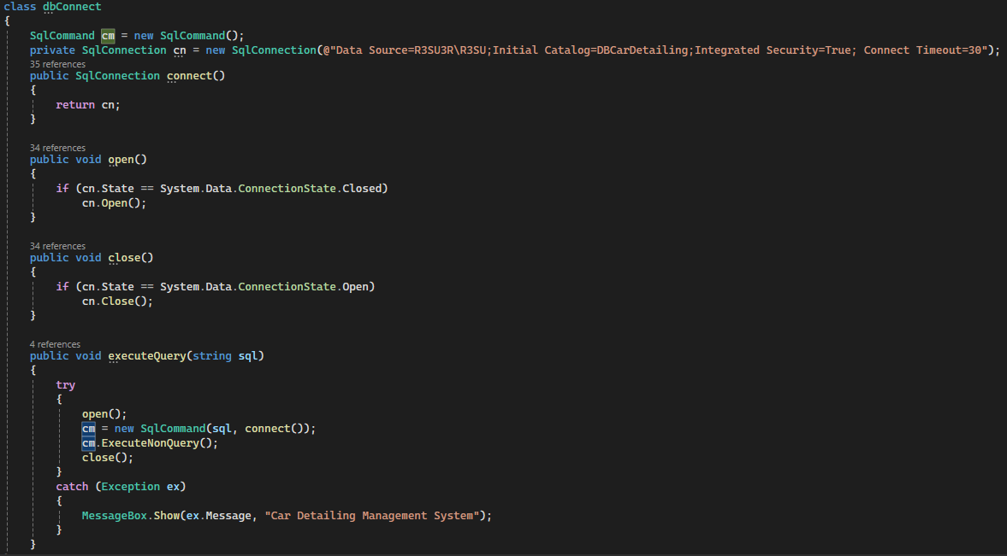
Рис 3.2.1 Клас, що відповідає за підключення до бази даних

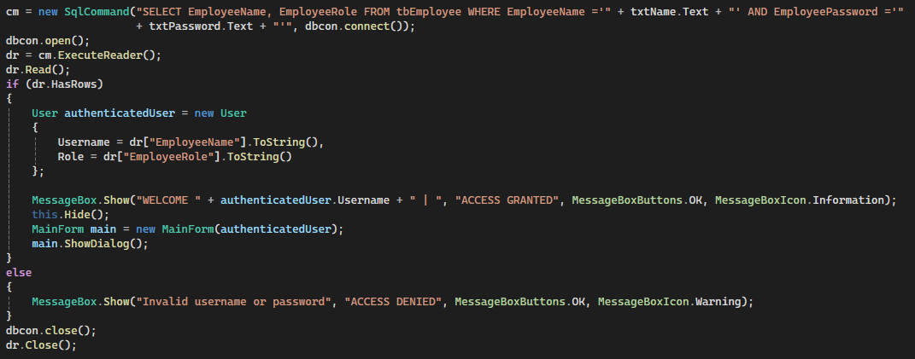
Рис 3.2.2 Частина коду, де відбувається вхід у програму за логіном та паролем

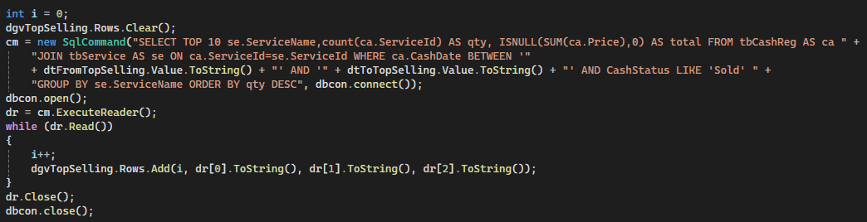
Рис 3.2.3 Запит, що відображає топ продажів в меню звітності

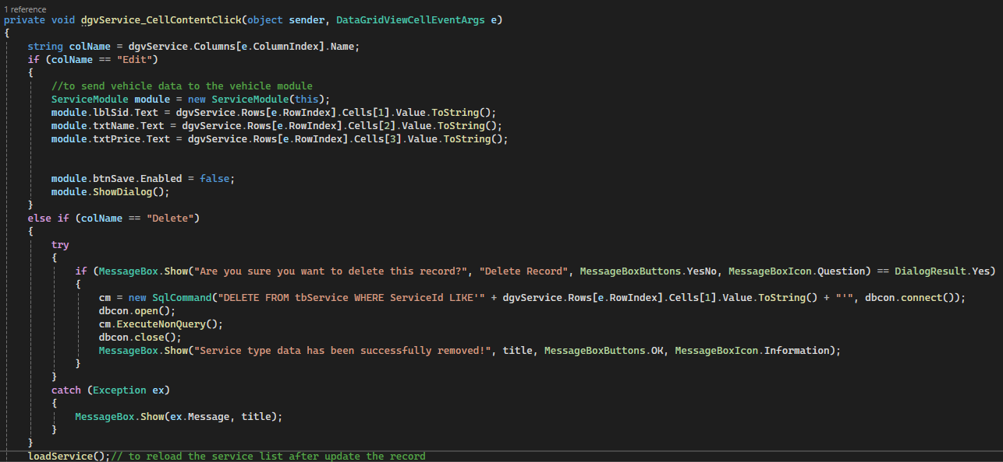
Рис 3.2.4 Запит, що відповідає за редагуваня та видалення сервісів

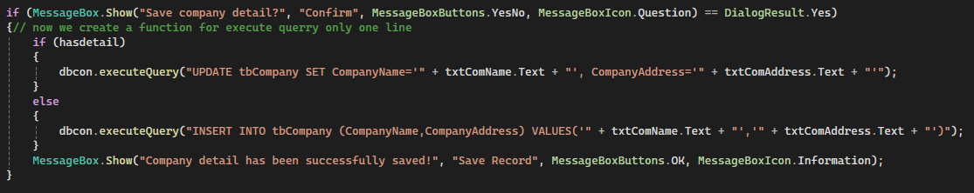
Рис 3.2.5 Запит, що відповідає за зміну назви та адреси компанії

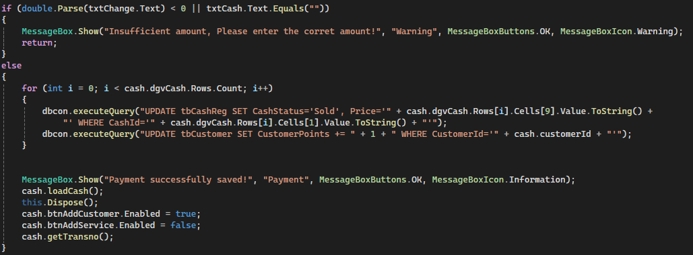
Рис 3.2.5 Запит, що відповідає за завершення оплати на касі

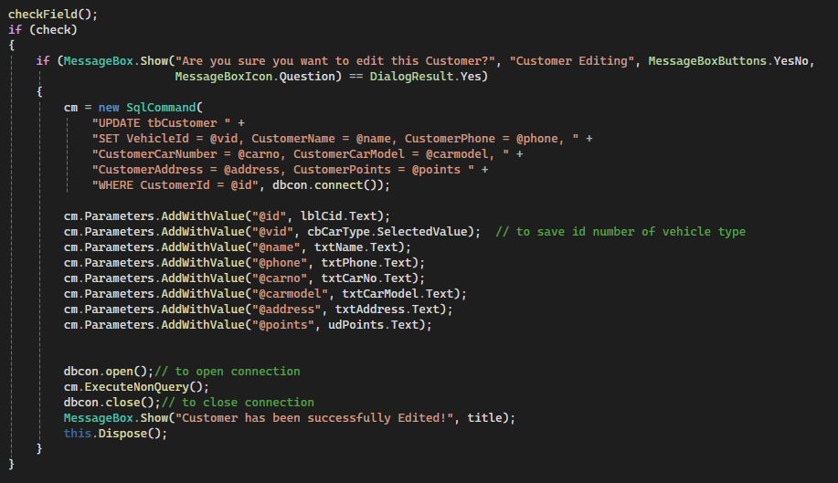
Рис 3.2.6 Запит, що відповідає за зміну інформації про клієнта

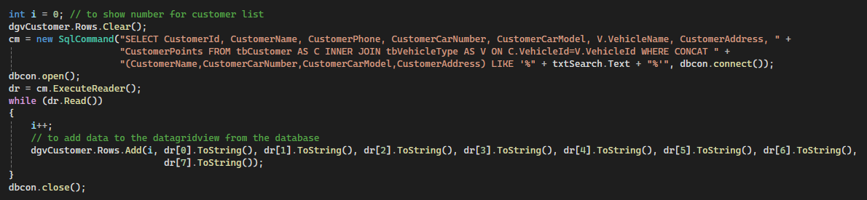
Рис 3.2.8 Запит, що відповідає за сортування за введеним в полі Search

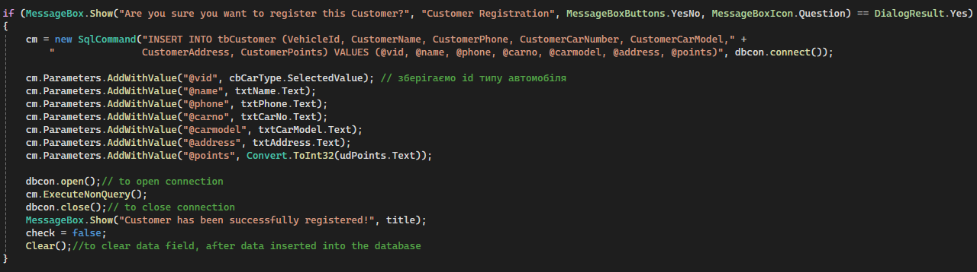
Рис 3.2.8 Запит, що відповідає за створення нового клієнта

  - Звіти для представлення вихідної інформації
Зайшовши як науковець, переглянемо проекти у яких цей науковець приймає участь
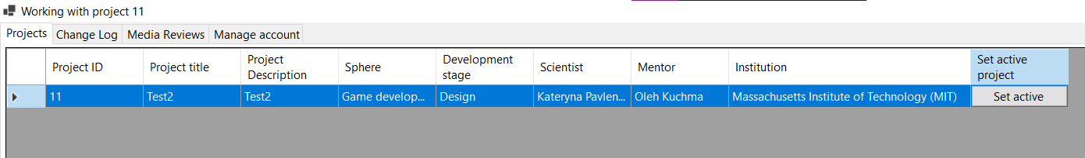
Рис 3.3.1 Отримання проектів заданого науковця
Створимо новий проект
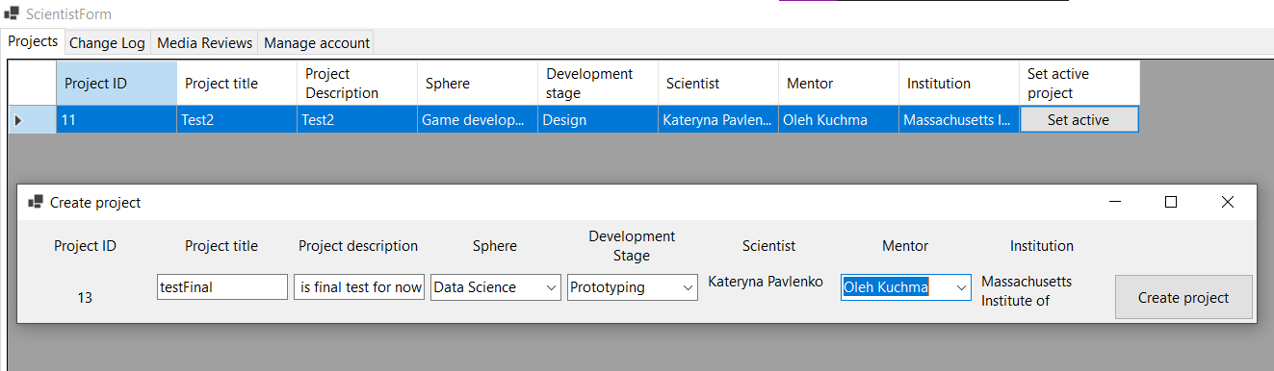
Рис 3.3.2 Отримання проектів науковця та створення нового проекту

Отримаємо проекти після створення нового проекту та перевіримо його дані
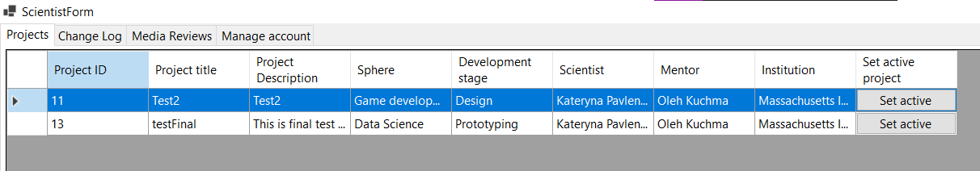
Рис 3.3.3 Отримання проектів науковця після створення нового проекту

Далі відкриємо вікно журналу змін цього проекту.
Зайшовши як адміністратор навчального закладу, переконаємось, що проект доданий до списку усіх проектів цього навчального закладу.

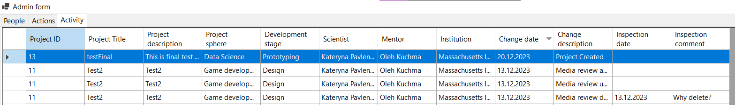
Рис 3.3.2 Отримання змін інституції, чий науковець створив проект

Як бачимо, проект з зазначеними при створенні даними з’явився у списку.

  - Звіти представлення результатів фільтрації
Зайшовши у програму як користувач, отримаємо загальний список проектів
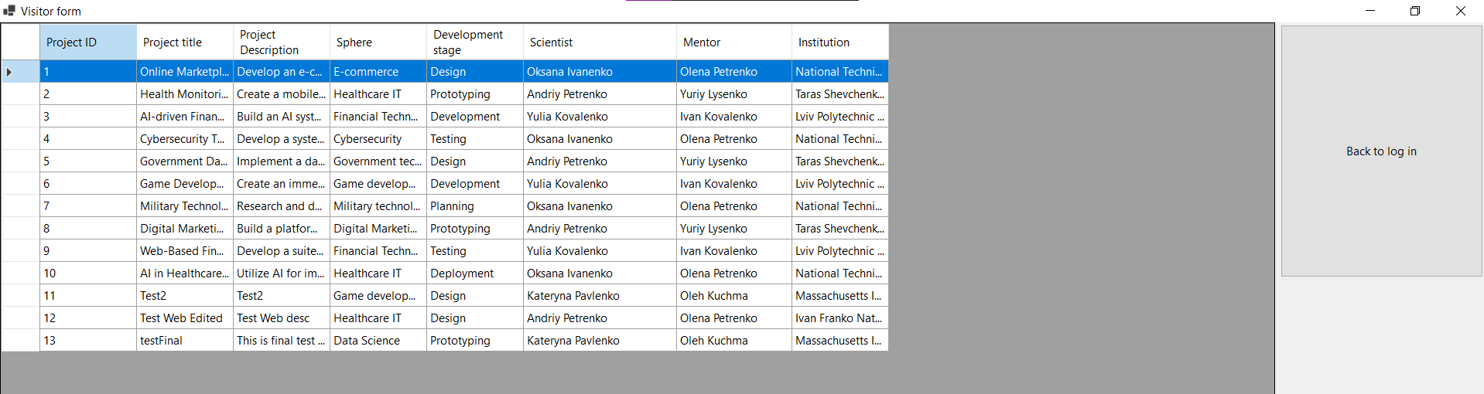
Рис 3.4.1 Отримання загального списку проектів
Зайшовши у програму як ментор Oleh Kuchma, отримаємо відфільтрований список проектів, де ментором є Oleh Kuchma.
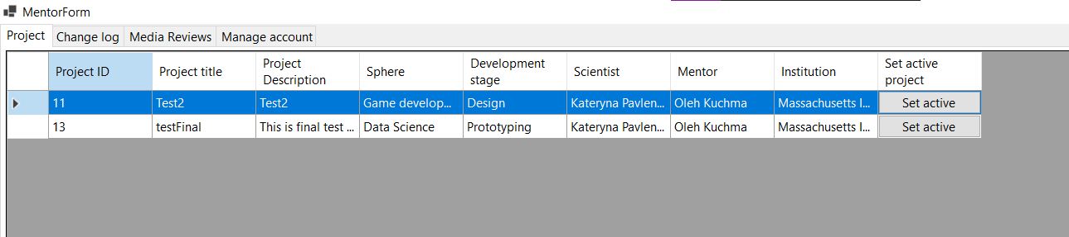
Рис 3.4.2 Отримання відфільтрованого списку проектів
Аналогічно фільтрація відбувається за науковцем, при вході як науковець, та інституцією, при вході як адміністратор інституції
  - Звіти для представлення результатів запитів до бази даних
Таблиця медіа відгуків виглядає так:

Рисунок 3.5.1 Таблиця медіа відгуків у базі даних до виконання запитів
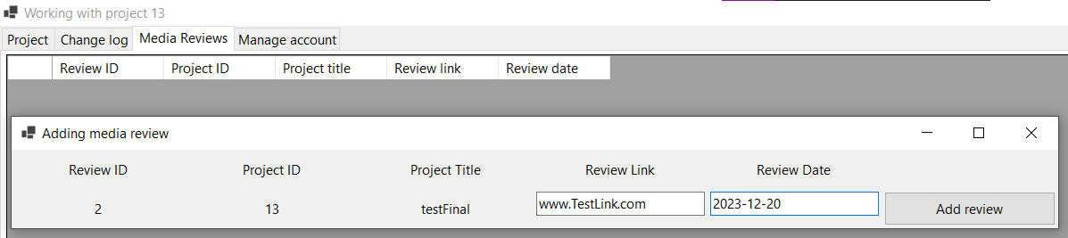
Рисунок 3.5.2 Виконання запиту додавання медіа відгуку
Можемо побачити, що медіа відгук з’явився у таблиці:
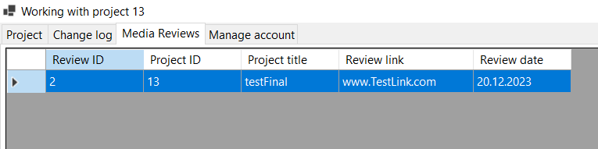
Рисунок 3.5.3 Таблиця медіа відгуків у програмі після виконання запиту
Поглянемо, як виглядає таблиця медіа відгуків у базі даних після виконання запиту:
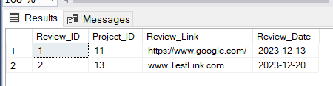

Рисунок 3.5.4 Таблиця медіа відгуків у базі даних після виконання запитів
Бачимо, що був доданий медіа відгук з даними, заповненими на рис 3.5.2.

- Програмне забезпечення застосунку
4.1. Опис обраного стеку технологій
Як IDE для створення застосунку було обрано Visual Studio 2022 - продукт Microsoft, який широко використовується за рахунок відсутності необхідності оплати, а також підтримки багатьох мов програмування, платформ, рушіїв, та іншого. Visual Studio також забезпечує підтримку Windows Forms, які і використовувалися у даній роботі.
Застосунок написано мовою C#, яка є об'єктно-орієнтованою мовою програмування з безпечною системою типізації для платформи .NET. Вона підтримує статичну типізацію, поліморфізм, перевантаження операторів та інші об'єктно-орієнтовані концепції.
В якості системи управління базами даних (СУБД) обрано Microsoft SQL Server, який є продуктом Microsoft. Використовується мова Transact-SQL для запитів, розроблена спільно Microsoft та Sybase.
Для зв'язку з базою даних використовується ADO.NET, який забезпечує доступ до даних на платформі .NET Framework. ADO.NET включає компоненти для створення розподілених додатків, які спільно використовують дані, і є необхідною частиною .NET Framework.
  - Структура програмного забезпечення
Точка входу застосунку знаходиться у .cs файлі Program, де викликається форма LoginForm для авторизації користувача. Якщо користувач обере функцію «Увійти як відвідувач», для нього відкриється VisitorForm, з якої можна повернутись назад натисканням кнопки. Якщо авторизація буде виконана вдало, програма відкриє основне вікно роботи в залежності від ролі користувача ScientistForm, MentorForm або AdminForm.
З ScientistForm можуть бути відкриті: AddMediaReviewForm – для додавання та редагування медіа відгуків, CreateProjectForm – для додавання та редагування проектів, LoginForm – при натисканні кнопки «Вийти», але при цьому дана форма закриється.
З MentorForm можуть бути відкриті: AddInspectionForm – для додавання та редагування коментарів інспекції до змін проекту, AddMediaReviewForm – для додавання та редагування медіа відгуків, LoginForm – при натисканні кнопки «Вийти», але при цьому дана форма закриється.
З AdminForm можуть бути відкриті: AddScientistForm – для додавання науковців, AddMentorForm – для додавання менторів, LoginForm – при натисканні кнопки «Вийти», але при цьому дана форма закриється.
  - Діаграма класів
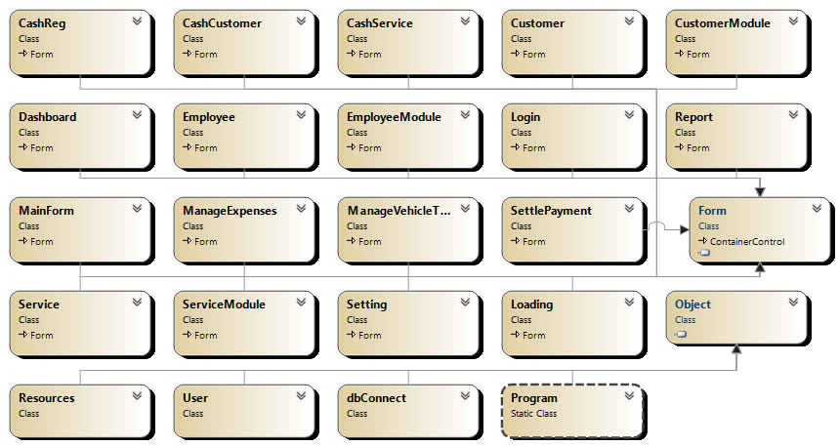

- Інтерфейс користувача
5.1. Склад головного та спливаючих меню
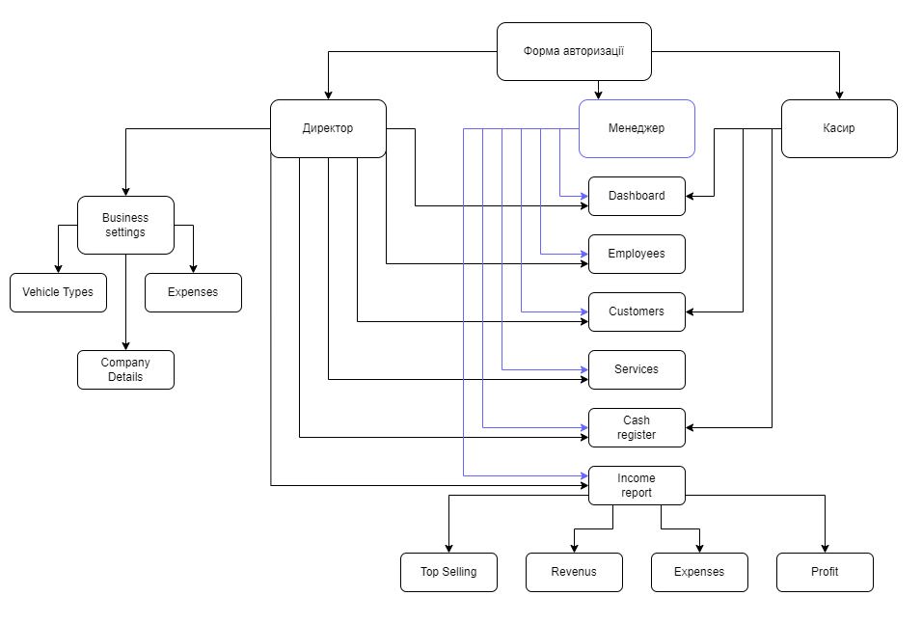
Рис 5.1 Загальний інтерфейс застосунку

  - Форми вирішення задач і підзадач
При запуску застосунку користувач бачить перед собою екран завантаження:

Рис 5.2.1 Екран завантаження

Потім відчиняється інтерфейс авторизації
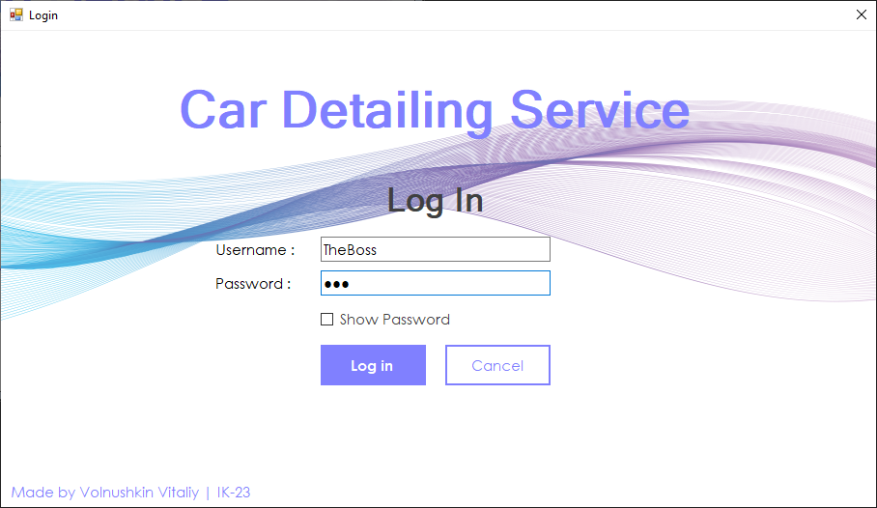
Рис 5.2.1 Інтерфейс авторизації

Якщо користувач входить під логіном директора, вказавши вірний пароль, йому відкривається меню з усіма доступними опціями:
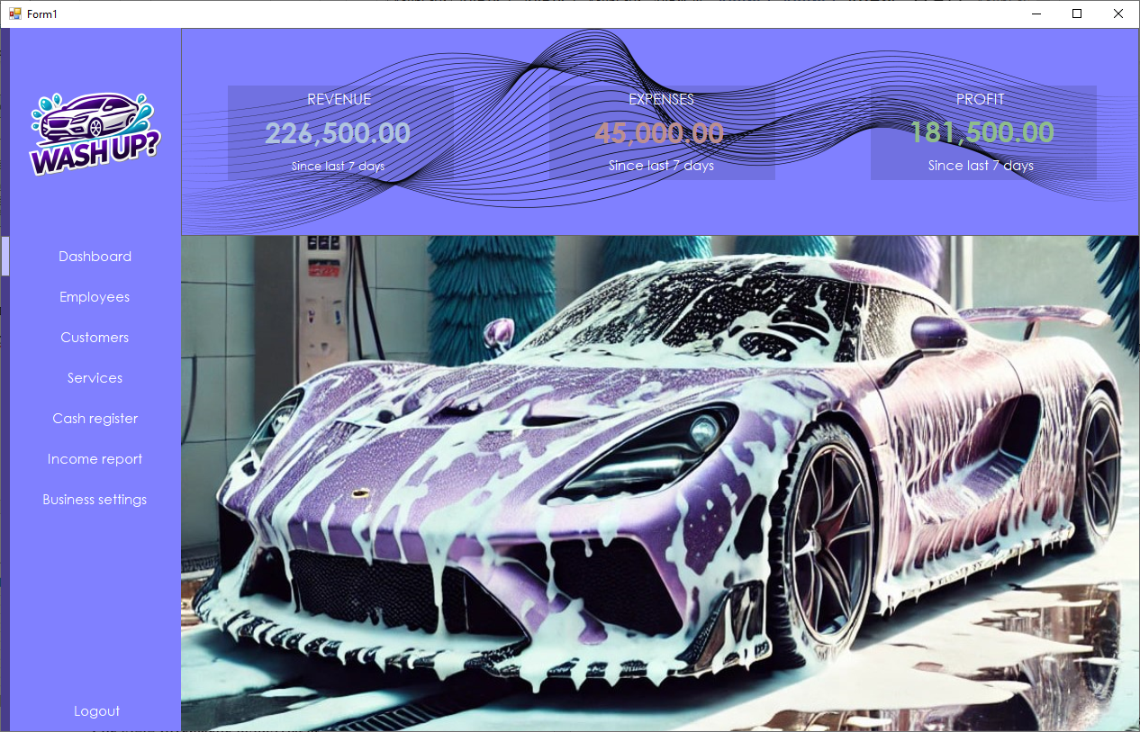
Рис 5.2.2 Інтерфейс директора

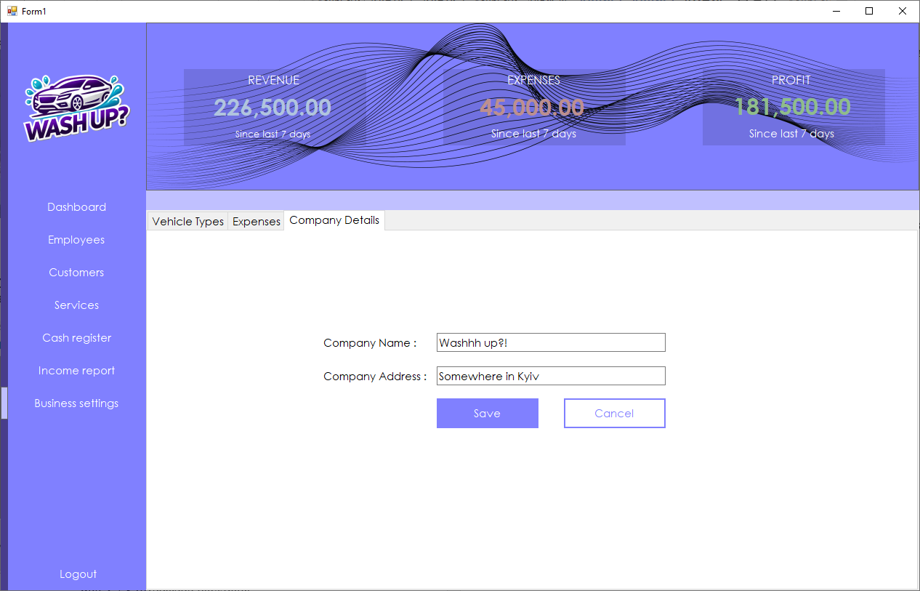
Рис 5.2.3 Вкладка бізнес-налаштувань директора

Якщо користувач зайшов у програму як касир, то злів можна побачити, що деякі пункти меню позначені чорним кольором та не вибираються. Це значить, що вони заблоковані через обмеження в доступі відповідно до посади працівника.
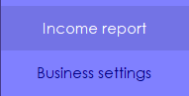
Також варто відзначити дві невеличкі іконки в кожному з рядків – це кнопки редагування та видалення відповідно. Завдяки ним можна змінювати інформацію в БД прямо з програми.

Також в самому низу можемо побачити поле Search – це поле пошуку, яке демонструє лише співпадіння введеного з наявними в базі даних об’єктами.

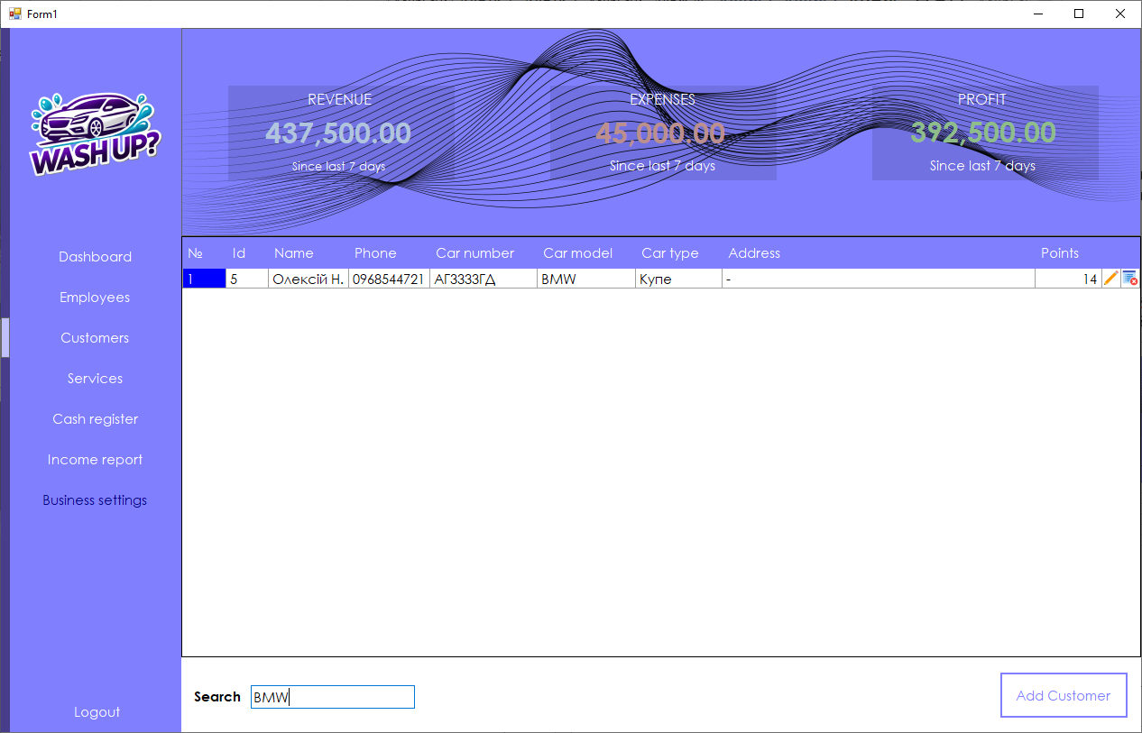
Рис 5.2.4 Інтерфейс клієнтів

При натисканні на кнопку «Add Customer» – тобто створити клієнта, – вспливає наступне вікно, яке необхідно заповними, щоб клієнт заявився в базі:
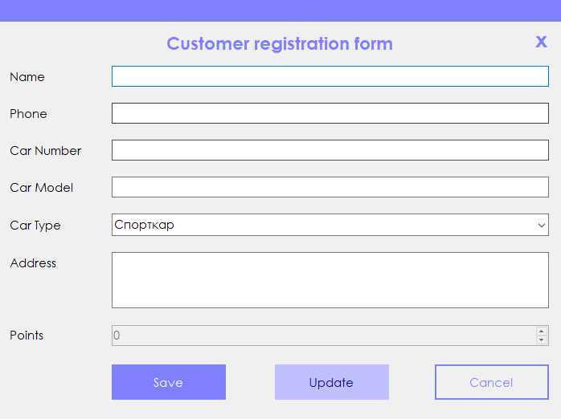
Рис 5.2.4 Форма реєстрації клієнта

Далі можемо перейти на касу та обрати доданого раніше клієнта-замовника (або будь-якого іншого, якщо він є в базі), натиснувши на кнопку «Customer»:
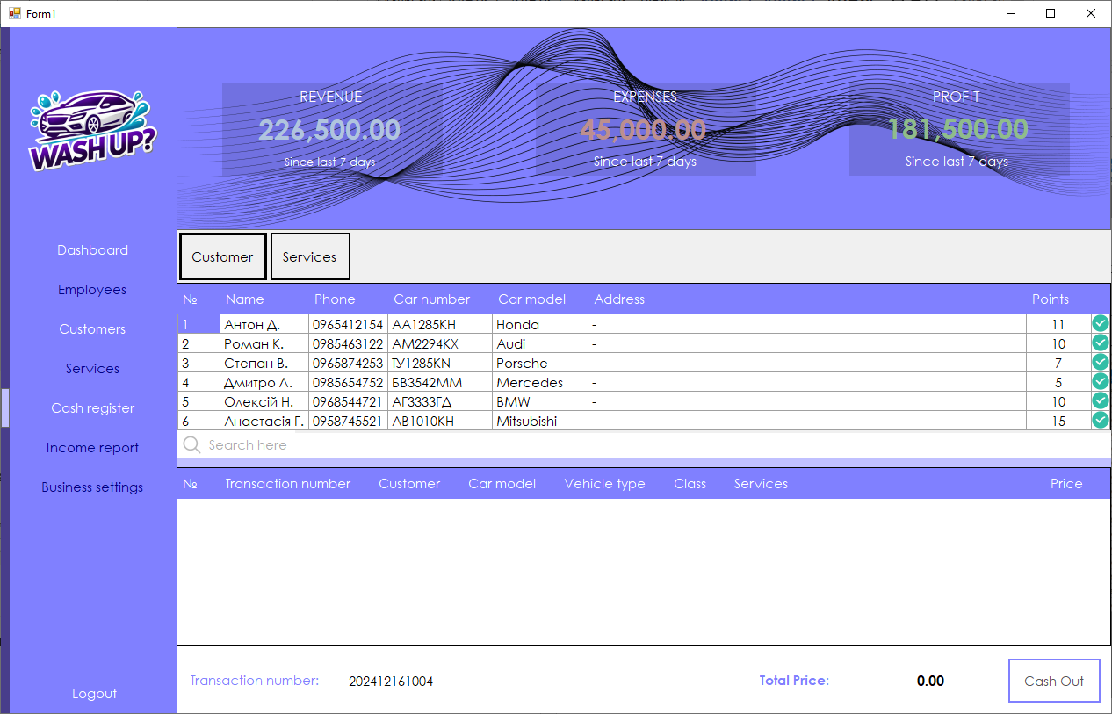
Рис 5.2.5 Форма Каси під час вибору клієнта, якого будуть «розраховувати»

А потім і сервіси, які замовляє клієнт. Щоб підтвердити вибір треба натиснути кнопку “Submit”.
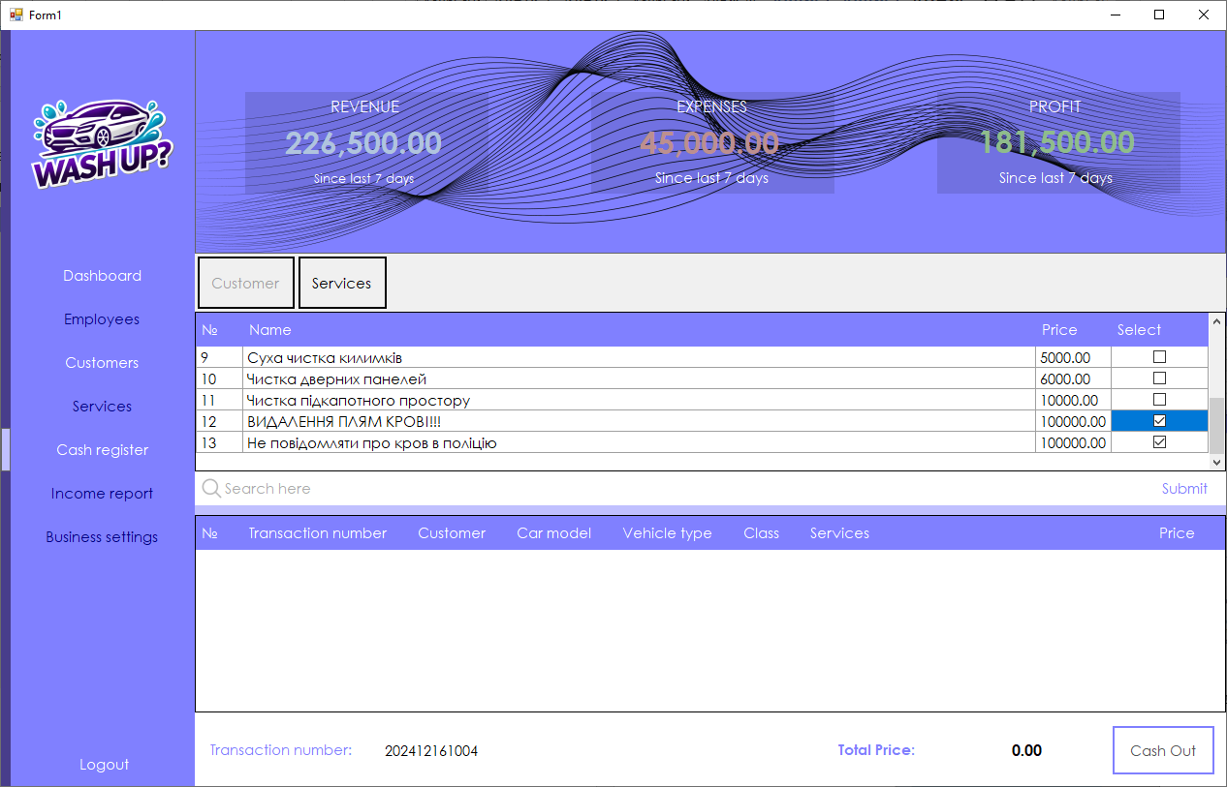
Отримуємо наступну форму-кошик, яка «наповнена» переліком тих послуг, які замовив клієнт.
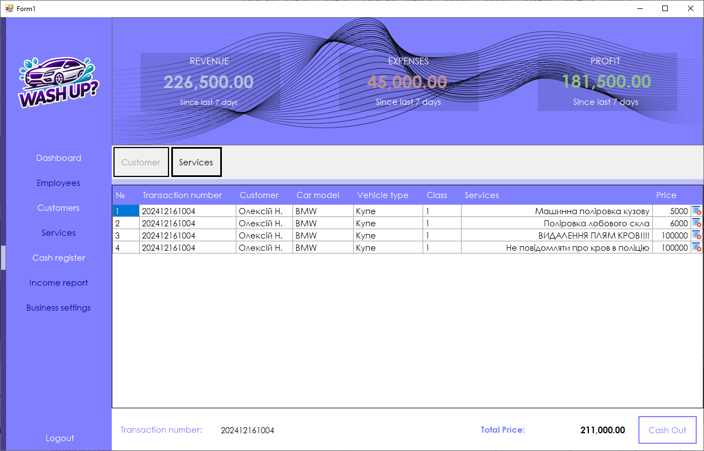

Далі, натиснувши на кнопку “Cash Out”, програма переходить у фінальну стадію обробки замовлення, де треба ввести правильну суму оплати та натиснути Enter:
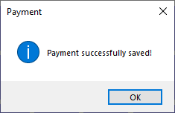
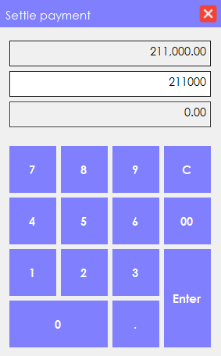
Рис 5.2.6 та 5.2.7 Форма розрахунку замовлення та підтвердження успішності оплати

Тепер, натиснувши кнопку «Logout» в нижньому лівому кутку екрана:


Зайдемо в програму від імені касира, щоб продемонструвати останній невідомий пункт меню (всі інші працюють за аналогією з попередніми) – «Income report».

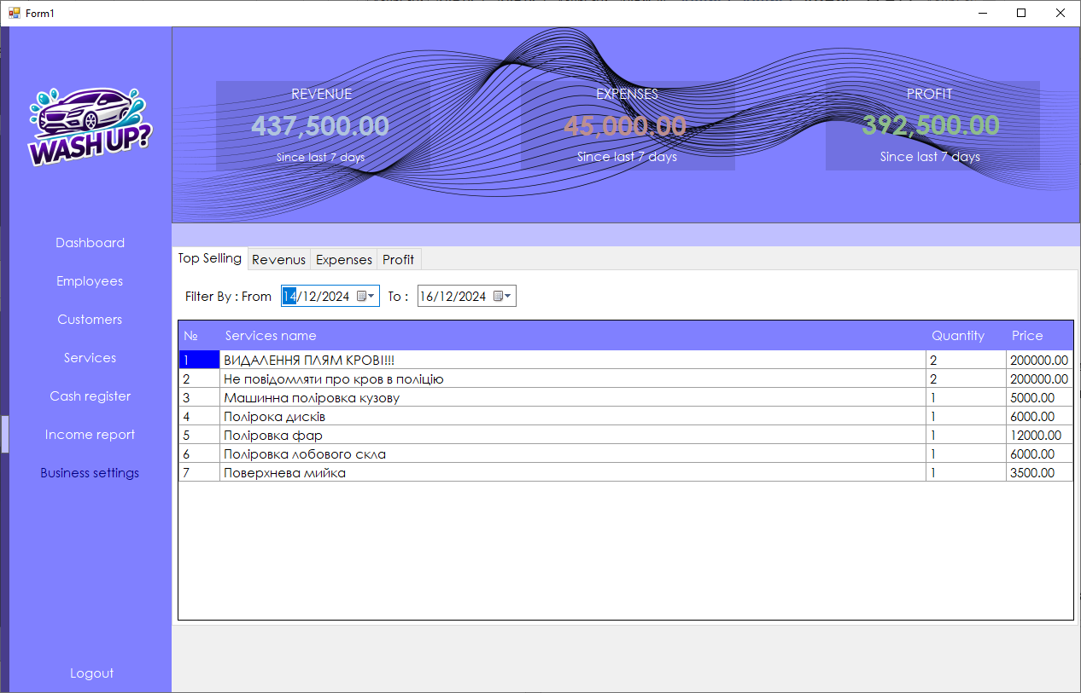
Рис 5.2.6 та 5.2.7 Форма перегляду фінансової звітності

Як можемо бачити, в програмі реалізована можливість сортування по датам, що забезпечує зручну та легку навігацію по звітності.

Висновок
Була розроблена повноцінна програма обліку для детейлінг автосервісу, яка функціонує стабільно та без помилок. Для створення програми використовувалися Windows Forms з використанням C# та .NET у середовищі Visual Studio 2022. Для роботи з базою даних використовувалася система управління базами даних Microsoft SQL Server, а з точки зору програмної реалізації використовувалася технологія ADO.NET.

Джерела
- Матеріали з курсу «Технологія розробки програмного забезпечення»
campus.kpi.ua/student/index.php?mode=mob&show&irid=264070
- Документація по .NET
https://learn.microsoft.com/en-us/dotnet/
- Документація по ADO.net
https://learn.microsoft.com/ru-ru/dotnet/framework/data/adonet/
- Документація Microsoft SQL Server management Studio
https://learn.microsoft.com/uk-ua/sql/ssms/sql-server-management-studio-ssms?view=sql-server-ver16

Додаток А: технічне завдання
1. ЗАГАЛЬНІ ВІДОМОСТІ:
1.1. Повне найменування системи та її умовне позначення
Повне найменування: Автоматизована інформаційна система «Облік детейлінг автосервісу»
Коротке найменування: Система обліку для детейлінгу

1.2. Найменування установ Замовника та Виконавця
Замовник:
Виконавець: Волнушкін В.І.

1.3. Перелік документів, відповідно до яких створюється система
Лист-завдання

1.4. Планові терміни початку та закінчення робіт
Плановий термін початку робіт: 10.09.2024 р.
Плановий термін закінчення робіт: 24.12.2024 р.

1.5. Відомості про джерела і порядок фінансування
Роботи зі створення і впровадження обліку автосервісу не фінансуються.

1.6. Перелік умовних скорочень і термінів
У цьому документі використовуються наступні терміни:
Система обліку для детейлінг автосервісу – Автоматизована інформаційна система «Облік детейлінг автосервісу», детейлінг, автосервіс.
БД – база даних
СУБД – система управління базою даних

2. ПРИЗНАЧЕННЯ ТА ЦІЛІ СТВОРЕННЯ СИСТЕМИ

2.1. Призначення
Система обліку детейлінг автосервісу призначена для покращення управління процесами надання послуг з догляду за автомобілями, зокрема реєстрації замовлень, обліку клієнтів, управління фінансовими потоками та моніторингу виконання замовлень персоналом.

2.2. Мета створення і завдання
Метою створення системи є підвищення ефективності роботи детейлінг автосервісу шляхом оптимізації управлінських та виконавчих процесів, зменшення витрат часу на рутинні операції та покращення якості обслуговування клієнтів як наслідок.
Для досягнення мети система повинна:
- Забезпечити автоматизоване планування та регуляцію процесів детейлінгу.
- Надати можливість вести базу даних клієнтів та замовлень.
- Підтримувати функціонал обліку матеріалів і витратних ресурсів.
Завданнями програмного забезпечення є:
- Організація єдиної бази даних клієнтів, сервісів та замовлень.
- Автоматизація процесів розрахунку вартості послуг.
- Забезпечення аналітичних інструментів для управління.
- Підтримка багатокористувацького доступу з різними рівнями прав.

2.3. Концепція системи обліку автосервісу
Система буде складатися з бази даних, яка буде використана для зберігання інформації, та програми, яка забезпечить користувачу безпечну роботу з БД без ризиків втручання
Програма буде виконана за допомогою мови C# включно з підтримкою платформи .NET за допомогою Windows Forms
Для роботи з БД буде використана СУБД Microsoft SQL Server, а також для приєднання до програми – технологія ADO.NET

3. ХАРАКТЕРИСТИКА ОБ’ЄКТІВ АВТОМАТИЗАЦІЇ

3.1. Загальні положення
Система слугує для впорядкування, зберігання та обробки даних, пов’язаних із процесами детейлінгу, а також забезпечення зручного доступу до цих даних. Користувачі можуть вводити, змінювати та отримувати необхідну інформацію, використовуючи інтуїтивно зрозумілий інтерфейс.

3.2. Загальний опис ділових процесів, що автоматизуються
Головне у обліку будь-якого бізнесу, в тому числі і детейлінгу – швидкість обробки операцій, в тому числі і операцій з детейлінгу автомобіля. Чим швидше робітник зможе взяти в роботу транспортний засіб клієнта, ти швидше клієнт отримає результат, а вже це, в свою чергу, сприятиме його поверненню наступного разу. Це також досягається реалізацією автоматизованої бонусної програми, яка надає користувачеві спеціальні бали сервісу, що потім можуть бути конвертовані в матеріальні бенефіти.
В цілому, головна задача автоматизації – зробити процес ведення обліку та редагування в системі таким чином, що б людині не довелось записувати кожну зміну самостійно. Це й було основним напрямком автоматизації.

3.3. Принцип автоматизації ділових процесів, закладений в системі
Автоматизація досягається через інтеграцію із сучасною системою управління базами даних (СУБД), яка забезпечує швидку і стабільну обробку великих обсягів даних. Всі ділові процеси структуровані в рамках модульного підходу для легкого масштабування та адаптації до потреб користувачів.

3.4. Рішення щодо автоматизації ділових процесів
На етапі впровадження системи до бази даних вносяться існуючі дані для тестування її роботи. Під час експлуатації всі основні процеси, включно зі створенням замовлень, оновленням даних та формуванням звітності, виконуватимуться в автоматизованому режимі, знижуючи ризик помилок і підвищуючи ефективність роботи автосервісу.

4. ВИМОГИ ДО СИСТЕМИ

4.1. Вимоги до Системи в цілому
Система повинна мати зручний та інтуітивно зрозумілий інтерфейс, який забезпечить користувачеві нормальну і комфортну роботу із застосунком.
Система має передбачити перегляд та редагування дозволених рівнів інформації для усіх типів користувачів, в залежності від того, ким був здійснений вхід до системи.

4.2. Вимоги до структури та порядку функціонування
- Система повинна мати модульну структуру з такими основними модулями:
- Управління замовленнями.
- Управління клієнтською базою
- Управління базою співробітників
- Управління доступними сервісами та цінами на них
- Регуляція типів т/з, що можуть бути обслужені в рамках наявних технічних можливостей.
- Фінансовий облік та звітність.

4.3. Вимоги до персоналу

4.3.1. Вимоги до чисельності персоналу
Чисельність та кваліфікація персоналу, що потрібна для розробки системи повинна визначатися самим Розробником на етапі проектування інформаційної системи.
Чисельність та кваліфікація персоналу, що потрібна для підтримки та експлуатації Обліку повинна визначатися Розробником та Замовником разом виходячи з обсягів впровадження, кількості користувачів та технічних засобів, на яких буде розгорнута система та її функціональні підсистеми.

4.3.2. Вимоги до кваліфікації персоналу
Вимоги до кваліфікації персоналу, який забезпечує роботу системи, визначаються Розробником, а вимоги до кваліфікації персоналу, який використовуватиме Систему, встановлюється Замовником згідно посадових інструкцій відповідних підрозділів Замовника.

4.3.3. Вимоги до режимів роботи персоналу
Вимоги до режимів роботи персоналу, який використовує систему, визначаються Замовником. Вимоги до організації праці та режиму відпочинку при роботі з Системою повинні встановлюватися з урахуванням особливостей роботи з персональними комп'ютерами. Персонал Замовника, що працює з системою і виконує функції її супроводу і обслуговування наступний: кінцевий користувач, адміністратор системи – працює відповідно до основного робочого графіка підрозділів Замовника.

4.4. Вимоги до технологічного стеку
Для системи обліку детейлінг автосервісу використані наступні тенденції у створенні нових інформаційних систем та програмного забезпечення:
- Низька затримка / доступність (Low latency / availability), тобто не велика пропускна здатність, а малий час відповіді (чи малий таймаут).
- Високе навантаження (Highload) – велика кількість одночасних (конкурентних) запитів до обмеженого ресурсу сервісу.
- Велика кількість з’єднань (High connectivity) – одночасні довготривалі відкриті з’єднання клієнтів з сервером.
- Високий взаємозв'язок (High interconnection) – перехресний обмін повідомленнями, запитами та подіями між клієнтськими з’єднаннями.
- Масштабованість (Scalability) – можливість необмежено горизонтально нарощувати кількість серверів, що забезпечують роботу одного сервісу.
- Інтерактивність (Interactivity) – двосторонній обмін даними між клієнтом та сервером у режимі часу наближеному до реального.
- Великі дані (Big data) – дані, кількість яких передбачає спеціальні засоби кластеризації для масштабування та розподіленого виконання запитів.
- Велика пам'ять (Big memory & in-memory DB) – розгортання великих даних у пам’яті, що робить можливим швидке виконання запитів.
- Гнучкість інтеграції (Integration flexibility) – заходи, що дають можливість швидко поєднувати компоненти інформаційних систем.
- Синхронізація даних (Data Synchronization) – маючи багато вузлів у розподілених системах потрібно синхронізувати дані між ними.
- Оффлайн (Offline) – при відключенні клієнтів від мережі можливо забезпечити функціонування ПЗ із подальшою синхронізацією при наступних підключеннях.
Для Системи, як для гібридної і розподіленої, повинні бути використані спеціалізовані засоби передачі та зберігання інформації, що дозволяють обслуговувати перераховані вище можливості, з наступними характеристиками: інтерактивність, багатоверсійність, гетерогенність, розподіленість.

4.5. Вимоги до надійності

4.5.1. Склад і кількісні значення показників надійності
Відповідно до SLA надійність сервера повинна задовольняти наступним метрикам:
- 99,95% робочого часу на місяць, що еквівалентно 21 хвилині простою в 30-денний місяць та допускає 4 години 38 хвилин на рік аварійного простою;
- гарантований час відновлення після аварійної ситуації становить 10 хвилин;
- сумарний щомісячний час планового технічного обслуговування 3 години;
- максимальний час одного планового технічного обслуговування не більше 1 години;
- гарантований термін зберігання технічних логів – 6 місяців;
- гарантований термін зберігання призначених для користувача логів доступу до даних – 25 років;
- максимально можливий час безупинної роботи сервера – 2 тижні (1 раз на 2 тижні – перезавантаження);
- період створення резервних копій всього обсягу даних, що зберігаються в БД – 1 тиждень, період створення інкрементних резервних копій даних, що зберігаються в БД – 1 доба, період створення резервних копій таблиць БД - 10 хвилин. Всі резервні копіїї повинні зберегатися не меньш ніж на двох енергетично незалежних сховищах. Оперативні журнали БД повинні одночасно записуватись не меньш ніж на 3 незалежні фізичні носії.
- при відмові першого фізичного носія має залишатися ще 3 копії як БД так і логів, ПЗ, що забезпечує відсутність втрат при відмові фізичного носія.

4.5.2. Способи забезпечення надійності
Високий рівень надійності повинен досягатися узгодженим застосуванням організаційних, організаційно-технічних заходів та програмно-апаратних засобів.
Збереження цілісності даних повинно досягатися шляхом використання відповідних програмно-апаратних засобів транзакційності при змінах центральних даних для протистояння руйнуванню їх структури.
Відновлення інформації у випадку аварій повинно виконуватись шляхом передбачених сценаріїв за мінімально можливий термін. Час відновлення включає в себе час на виявлення аварії (збою) і усунення його наслідків. У тому числі (у разі необхідності) – відновлення БД з резервних копій.
З метою забезпечення надійності технічних засобів і програмного забезпечення програмна архітектура системи повинна враховувати технологічні рішення обчислювальної інфраструктури системи з урахуванням таких особливостей:
- інформаційна інфраструктура системи включає елементи, що забезпечують обробку інформації з високим рівнем продуктивності та якості сервісів;
- телекомунікаційна інфраструктура включає системи передачі даних та мережеві інтерфейси введення/виведення, що забезпечують взаємозв'язок елементів, а також передачу даних між системою та складовими компонентами функціональних підсистем.
Інженерна інфраструктура містить елементи, що забезпечують безперебійне функціонування системи.
Інженерна інфраструктура включає такі елементи:
- елементи інформаційної безпеки;
- системи основного і резервного живлення;
- системи охоронної та пожежної сигналізації, систему автоматичного пожежогасіння;
- систему управління інфраструктурою;
- системи кліматичного контролю.

4.6. Вимоги до безпеки

4.6.1. Вимоги до захисту інформації від несанкціонованого доступу
Захист інформації в Системі забезпечується шляхом забезпечення авторизації, для можливості додавання та оновлення будь-яких даних у БД.

4.6.2. Вимоги до експлуатаційних параметрів
Система повинна забезпечувати можливість історичного зберігання даних з глибиною не менше 10 років. Система повинна забезпечувати можливість одночасної роботи 100 тис. користувачів. Час відгуку системи для операцій навігації по екранним формам системи не повинен перевищувати 5 сек., але середнє значення рекомендовано не вище 2 сек., для операцій формування довідок і виписок – не більше 10 сек. Час формування аналітичних звітів визначається їх складністю і може займати тривалий час.

4.7. Вимоги до стандартизації та уніфікації
Система повинна відповідати основним міжнародним та національним угодам і стандартам в галузі інформаційних технологій.
У процесі первинного інформаційного наповнення системи та при подальшій експлуатації повинні максимально використовуватись діючі класифікатори, довідники і кодифікатори, які є загальноприйнятими для використання в Україні і супроводжуються відповідними державними установами.
Проектні рішення для системи повинні передбачати вибір сумісних, найбільш інтегрованих програмних та технічних засобів, які відповідають вимогам сучасних міжнародних стандартів «відкритих систем», стандартизацію та уніфікацію компонентів за рахунок використання інструментальних програмних засобів єдиної технології проектування та розробки функціонального, інформаційного та програмного забезпечення.
Розробка системи повинна здійснюватися з використанням стандартних методологій функціонального моделювання: IDEF0, DFD, BPMN, інформаційного моделювання IE і IDEF1Х та уніфікованої мови моделювання UML. Для роботи з реляційними БД повинна використовуватися мова запитів SQL в рамках стандарту ANSI SQL-92.

4.8. Вимоги до функцій, що виконуються Системою
Основними функціями обліку детейлінг автосервісу є:
- Автоматизоване ведення журналу доходності
- Можливість авторизації як 3 типи користувачів.
- Взаємопов’язаність трьох видів користувачів
Система має дозволити:
- Вести облік клієнтів та працівників
- Вести журнал послуг та технічних засобів, яким ці послуги можуть надаватись
- Отримувати звітність про продажі та витрати компанії.

Загальна функціональна структура наведена на рис. 1.
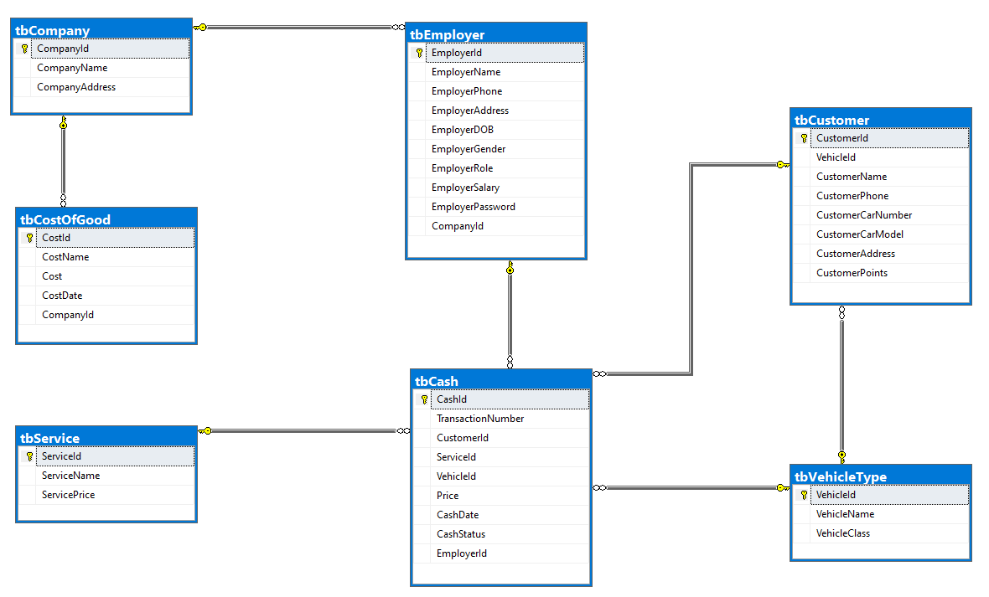
Рис 1: Загальна функціональна структура

4.8.1. Вимоги до інформаційного забезпечення
При розробці структури інформаційного забезпечення необхідно дотримуватись наступних основних принципів:
-принцип оптимального представлення інформації: реалізація даного принципу повинна бути досягнута за рахунок використання різних видів представлення даних;
-принцип єдиного понятійного базису: реалізація даного принципу повинна бути досягнута за рахунок формування та підтримки в актуальному стані на всьому життєвому циклі проекту єдиного тезауруса, що визначає поняття, об'єкти, алгоритми тощо.
Система повинна дозволити реалізувати виконання вимог, щодо ведення нормативно-довідкової інформації, а саме:
- забезпечення оптимального зберігання інформації в БД;
-забезпечення однозначної ідентифікації інформації при введенні і подальшому пошуку;
-забезпечення актуальності нормативно-довідкової інформації (класифікаторів та довідників) з підтримкою спадковості та ієрархії.
Система повинна надати можливість реалізації процесів збереження інформації, що будуть відповідати наступним показникам якості:
- релевантність – властивість інформації відповідати вимогам користувачів;
- адекватність – властивість інформації однозначно відповідати об’єкту або явищу, що відображається;
- унікальність – властивість збереження інформації в єдиному примірнику;
- повнота – властивість інформації вичерпно характеризувати об’єкт та/або процес, що відображається;
- своєчасність – властивість інформації відповідати потребам користувача в необхідний момент часу;
- достовірність – властивість інформації не мати прихованих помилок;
- доступність – властивість можливості отримання інформації користувачем;
- захищеність – властивість неможливості отримання інформації без відповідних санкцій;
- живучість – властивість інформації зберігати свої якості з часом.

4.8.2. Вимоги до лінгвістичного забезпечення
Інтерфейс користувача виконується англійською мовою.
Мови програмування: C#

4.8.3. Вимоги до програмного забезпечення
Для серверної апаратної частини необхідне серверне програмне забезпечення під управлінням Windows OS.

4.8.4. Вимоги до технічного забезпечення
Система повинна бути реалізована з використанням спеціально виділених серверів Замовника. Окремо виділені сервери баз даних та веб-сервер. На даних серверах міститься поточна інформація з якою працюють та обробляють користувачі. На рівні сховищ даних відбувається збереження та резервування усієї інформації, що була та буде знаходитись у системі. Строк її зберігання має відповідати відповідній нормативній документації щодо зберігання документів.
Мінімальний обсяг вільного простору для зберігання даних на дисковому масиві повинен складати 100 ТБ.
Окремо слід розглянути параметри сховища даних, на якому у майбутньому має
зберігатися інформація. Для забезпечення цілісності та доступності інформації необхідно передбачити резервування як серверної частини так і пристроїв зберігання даних. Для таких цілей необхідно на сервері використовувати резервне копіювання та дзеркальну структуру дисків та передбачити основний та резервний мережевий дисковий накопичувач. До нього висуваються вимоги щодо зберігання мінімум 100 ТБ інформації, проте, слід передбачити також певний запас принаймні 20%.

5. СКЛАД ТА ЗМІСТ РОБІТ ЗІ СТВОРЕННЯ СИСТЕМИ
Роботи зі створення і впровадження системи виконуються поетапно:
- Етап 1. Розроблення та погодження техноробочого проекту.
- Етап 2. Розроблення системи та експлуатаційної документації.
- Етап 3. Проведення випробувань.
- Етап 4. Дослідна експлуатація.
- Етап 5. Введення системи в експлуатацію.
- Етап 6. Виконання робіт з супроводження.

6. ПОРЯДОК КОНТРОЛЯ І ПРИЙМАННЯ СИСТЕМИ
Приймання системи здійснюється комісією, яка призначається наказом МВС.
Створена система проходить попередні випробування та дослідну експлуатацію, які проводяться замовником і розробником системи.
До переліку учасників попередніх випробувань входить адміністратор бази даних. Випробування проводяться з використанням умовної інформації, яка не містить інформації з обмеженим доступом та дійсних персональних даних.
Випробування системи проводяться відповідно до Програми та методики випробувань. Система випробовується на відповідність її частин Технічному завданню та працездатність. Результати попередніх випробувань оформляються протоколами попередніх випробувань.
Після усунення недоліків і внесення змін у документацію оформлюється акт про приймання системи у дослідну експлуатацію. Дослідна експлуатація системи проводиться спільно відповідальними особами замовника і її розробником. Результати дослідної експлуатації оформляються актом завершення дослідної експлуатації. За результатами дослідної експлуатації доопрацьовується система та документація.
7. ВИМОГИ ДО СКЛАДУ ТА ЗМІСТУ РОБІТ З ПІДГОТОВКИ ОБ’ЄКТУ АВТОМАТИЗАЦІЇ ДО ВВЕДЕННЯ СИСТЕМИ В ДІЮ
Вимоги до складу і змісту робіт по підготовці об’єкта автоматизації до введення в експлуатацію будуть визначені на етапі дослідної експлуатації.

8. ВИМОГИ ДО ДОКУМЕНТУВАННЯ
Документація повинна містити основні проектні і технічні рішення щодо побудови та використання системи обліку для детейлінг автосервісу. Склад і зміст документів, що розробляються, визначаються згідно з ГОСТ 34.201-89, ГОСТ 34.602-89.
До складу документів обов’язково входять:
- Технічне завдання;
- Керівництво адміністратора;
- Керівництво користувача;
- Програма та методика випробувань.
Вся документація надається українською мовою у вигляді двох комплектів у паперовому та електронному вигляді.
Документація в електронному вигляді надається у форматі PDF.
Склад та зміст документації повинен відповідати вимогам чинного законодавства у сфері стандартизації.
Мова документації – українська.

